



Remerciements
La réalisation de ce support pédagogique n’aurait pas été possible sans le concours précieux de plusieurs personnes et institutions qui, à divers niveaux, ont apporté leur appui indéfectible. Qu’il me soit permis de leur exprimer ici toute ma reconnaissance :
1. Sur le plan institutionnel,
Je remercie sincèrement les autorités éducatives nationales spécialement Marie IDI BYOTE, Directeur-Chef de Service de la Direction de l’Administration de l’Enseignement Technique et Professionnel pour son appui institutionnel, moral financier et sa confiance tout au long du processus ; je remercie du fond de mon cœur, l’Ingénieur Hubert KIMBONZA, Inspecteur Général Chef de Corps qui m’avait encouragé et qui a définit clairement les grandes lignes directrices de ce travail. Au Coordinateur provincial et diocésain des écoles conventionnées catholiques du Sud-Kivu en la personne du Révérend Abbé MUKATA BAYONGA Patrice, Professeur en Sciences de l’Education ainsi que Vital BALOLA licencié en histoire et maître en Science du mariage et de la famille, Préfet des études à l’Institut KASALI qui ont lu ce travail. Papa Vital BALOLA, à part la lecture, tu m’as soutenu, tu as placé ce travail au centre de toutes tes préoccupations. Merci pour la confiance que tu m’as accordée et pour les facilités administratives et logistiques mises à disposition durant l’élaboration de ce document.
2. Sur le plan technique,
Je rends un hommage particulier à l’expert en ingénierie de formation, l’ingénieur SOULEYMANE TOURE qui a lu ce travail avec enthousiasme. mes collègues ingénieurs : Fiston MALUDI , Charly DIATEZWA et Alfred GUNGU, qui ont partagé avec générosité leurs compétences, leurs critiques constructives et leurs conseils avisés, permettant ainsi de garantir la qualité et la rigueur du contenu.
3. Sur le plan pédagogique,
Je remercie vivement : SOULEYMANE TOURE, expert de renommée internationale en Approche par compétence et en ingénierie de formation ; au Professeur Corneille LUBOYA, Professeur en économie et management de l’éducation; Ezéchiel KANYAMA BASHOMBANA inspecteur principal et Assistant au département de Français à l’ISP ; le Chef des travaux JOLLY LUTENDO, expert en pédagogie de l’orientation scolaire et professionnelle, qui ont contribué à l’enrichissement de ce support par leurs suggestions pertinentes, leurs relectures critiques et leur expérience de terrain, assurant ainsi l’adéquation du contenu avec les réalités de l’enseignement technique.
4. Sur le plan financier,
Je tiens à saluer le soutien matériel et financier de nos partenaires publics et privés, ainsi que l'engagement de toute personne ou structure ayant facilité la mise à disposition des ressources nécessaires pour la production et la diffusion de ce document.
Nous citons : MAURO DECCA, Jean-Claude IKWA, ST MICROELECTRONICS FOUNDATION, DAETP.
5. Sur le plan spirituel,
Je remercie infiniment le Révérend Père BANY MURHANDIKIRE pour l’accompagnement spirituel et tous ceux qui ont pu contribuer à encourager la redaction de ce module.
6. Sur le plan moral,
Enfin, je remercie du fond du cœur ma famille : Ma femme Lydie SIFA, , mes enfants : Marie-Paule BUSIME, , Bernice LUKERE et Abiel LUKERE , mes frères MASTAKI MWENDANGA, André MURHULA NYAMUHARI, Nadia MWAMINI TEMERE, et Hermes-Parole MUTAGA, mes collègues et amis pour leur soutien moral, leur patience et leurs encouragements constants tout au long de ce processus parfois exigeant et leurs échanges stimulants qui ont enrichi le contenu.
À toutes et tous, je dis merci. Ce travail est aussi le vôtre.
Ir Barthélémy LUKERE

Avant‐propos
L’évolution rapide des technologies industrielles et de l’automatisation impose aujourd’hui aux apprenants des filières techniques de maîtriser les outils modernes de commande et de contrôle. L’Automate Programmable Industriel (API), au cœur des systèmes automatisés, constitue un levier essentiel pour la productivité, la sécurité et la compétitivité des entreprises.
Ce module de formation, conçu pour les apprenants du niveau 3 et 4 des filières techniques industrielles, répond à une double exigence : d’une part, fournir aux apprenants des connaissances solides sur la structure, le fonctionnement, l’installation et la maintenance des automates, et d’autre part, développer chez eux des compétences pratiques adaptées aux besoins réels du marché du travail.
En respectant le référentiel de formation, ce document s’inscrit dans l’approche par compétences et privilégie l’apprentissage actif, par la mise en situation, l’expérimentation en atelier et l’étude de cas concrets. Ainsi, les apprenants ne se limitent pas à assimiler des notions théoriques, mais apprennent à manipuler, configurer, dépanner et exploiter les API dans un cadre pratique et professionnel.

Ce manuel constitue également un guide pour les enseignants, en facilitant la préparation des séquences didactiques et l’évaluation des acquis. Son utilisation contribuera à réduire sensiblement les échecs aux épreuves certificatives et à renforcer la qualification des futurs techniciens congolais.

Le présent module permet une ouverture pluridisciplinaire vers les autres domaines d’apprentissage du régime pédagogique tels que l’électronique, l’informatique, l’électricité, la mécanique, l’industrie agricole etc….
Il recourt à l’Approche par les situations pour permettre à l’apprenant de développer des compétences dans le cadre des pratiques pédagogiques et de posséder un ensemble des ressources, dont les Automates Programmables Industriels lui permettent de traiter des situations de l’environnement industriel.

À partir du programme éducatif et de son guide d’appui, le facilitateur se servira du support pédagogique pour préparer les séquences didactiques. Il adaptera son apprentissage en tenant compte de la technologie de fabrication pour chaque API lorsqu’il faudra approfondir l’étude pour tel ou tel autre Automate pris comme cible.
Les autres facilitateurs du DAS s’en serviront pour enrichir leurs séquences didactiques et mener les recherches scientifiques.
L’apprenant l’utilisera pour traiter des situations en sélectionnant les savoirs essentiels afin de construire les connaissances. Ainsi, il est appelé à construire ses connaissances en se servant notamment des recherches documentaires.

Nous commençons le module avec des notions introductives à l’API ; nous traitons ensuite en description et étude des automates programmables industriels, architecture interne d’un automate programmable de l’installation des API ainsi que le fonctionnement de base des API, tout en induisant une explication des différents types de mémoires, la programmation des API, ainsi qu’un exemple d’application concrète.

Ir Barthélémy LUKERE

Préface
L’Approche par Compétences (APC), adoptée comme cadre méthodologique de référence en République Démocratique du Congo, place l’apprenant au cœur du processus de formation. Elle vise non seulement l’acquisition de savoirs théoriques, mais surtout la mobilisation de ressources (savoirs, savoir-faire et savoir-être) dans des situations significatives proches de l’environnement professionnel réel.
Le présent module consacré aux Automates Programmables Industriels (API) s’inscrit pleinement dans cette logique. Chaque séquence a été conçue à partir de situations d’apprentissage et d’évaluation (SAÉ) contextualisées, permettant à l’apprenant de développer progressivement des compétences opérationnelles en automatisation industrielle. Loin d’une simple accumulation de notions techniques, il s’agit d’un processus de construction active de compétences, où l’apprenant est appelé à analyser, expérimenter, diagnostiquer et résoudre des problèmes concrets d’automatisation.
En cohérence avec le référentiel de formation et d’évaluation, le document met en évidence :
- des compétences terminales clairement formulées,
- des savoirs essentiels sélectionnés en fonction des exigences du métier,
- des savoir-faire contextualisés en atelier et en entreprise,
- des attitudes professionnelles favorisant l’autonomie, la rigueur et la responsabilité.
Ainsi, l’enseignant-formateur, désormais considéré comme facilitateur d’apprentissage, dispose d’un outil pédagogique qui l’oriente dans la planification, l’animation et l’évaluation des apprentissages. Quant à l’apprenant, il est amené à devenir acteur de sa propre formation, capable de transférer les compétences acquises à des contextes variés de l’industrie moderne.
Ce module constitue donc un levier essentiel pour renforcer la qualité de l’enseignement technique et professionnel et pour préparer des techniciens compétents, adaptés aux mutations industrielles et aux défis socio-économiques de notre pays.
Conformément aux prscrits des dispositions légales suivants :
- Arrêté ministériel N°MINEPSP/CABMIN/1624/2018 du 30/05/2018 portant mise en expérimentation du nouveau modèle de gestion des établissements d’enseignement technique et professionnel;
- Arrêté ministériel n°MINEPSP/CABMIN/386/2013 DU28/08/2013 portant création des Centres d’Application au sein des écoles d’Enseignement Technique et Formation Professionnelle en République Démocratique du CONGO
- Arrêté ministériel n°MINEPSP/CABMIN/005/2014 DU05/ 05/082014 portant création des centres des ressources de l’enseignement technique et de la formation professionnelle au sein du ministère de l’enseignement primaire, secondaire et professionnel ;
- Arrêté ministérieln°MINEPSP/CABMIN/386/2013DU28/082013 portant création la requalification ou le regroupement des filières techniques et professionnelles dans les secteurs porteurs d’emploi avec l’appui de la Banque Mondiale à travers son projet PEQPESU grâce aux guides de l’OIF (Organisation Internationale de la Francophonie), dans la construction des compétences démontre clairement que plusieurs compétences donnent lieu à un métier et de ce fait, l’étude des filières techniques a donné naissance au regroupement des options de l’enseignement technique et professionnel du cycle long et du cycle court en RDC.
Le curriculum de formation dont est issu le référentiel de formation du technicien industriel s’appuie sur des responsabilités partagées entre, d’une part, le Ministère de l’Education Nationale et Nouvelle Citoyenneté qui assume l’élaboration des référentiels et des guides de soutien à l’enseignement et, d’autre part, les établissements d’enseignement technique et professionnel qui assurent l’application du référentiel et l’évaluation.
Le référentiel de formation comprend des objectifs et des standards obligatoires et constitue le cadre de référence à l’intérieur duquel les enseignants sont appelés à exercer leur profession. Ils délimitent leurs interventions pédagogiques en précisant les grandes orientations éducatives à privilégier et les objectifs d’apprentissage à atteindre avec les apprenants.
Le référentiel de formation du technicien industriel, est par ailleurs un document pédagogique officiel qui permet, à ce titre, la reconnaissance de la formation qualifiante aux fins de l’exercice du métier. Il décrit ainsi les compétences attendues de l’apprenant en fonction d’une performance déterminée. Dans le référentiel, on énonce et structure les compétences que l’apprenant doit acquérir pour obtenir son diplôme.
Depuis plus de 30 ans, et avec l’évolution de la science et de la technologie, ce module de haute facture, d’une haute qualité pédagogique et d’une qualité didactique exceptionnelle élaborée selon les approches pédagogiques innovantes, est un outil indispensable pour les enseignants, élèves, employés et parents en République Démocratique du Congo pour permettre à l’usager de comprendre le fonctionnement de l’intelligence artificielle.
Compte tenu de la quasi-inexistence des ouvrages de technologie sur le marché, ce module accompagnant le référentiel de formation modernisé, répond parfaitement aux besoins des utilisateurs confrontés à l’exploitation judicieuse du programme du Domaine d’Apprentissage des Sciences.
Outre ce prestigieux module, il est auteur de deux autres modules :
- Apprendre et faciliter la compétence de programmation en enseignement modulaire selon le référentiel de formation
- Apprendre et faciliter la compétence de microprocesseurs en enseignement modulaire selon le référentiel de formation.
- Brochure des normes de surfaces des Ateliers, Laboratoires et structures des ETP.
- Matériels de base pour les ateliers et laboratoires des ETP en République Démocratique du Congo ;
- Normes de fabrication des pupitres des élèves par homogénéité d’âge.
L’ingénieur Barthélémy LUKERE est un enseignant chevronné et, dans son domaine, il possède un esprit et un talent inimaginables.
Concepteur de plusieurs projets électroniques, son zèle et son dévouement dans sa détermination de rendre ses apprenants à être compétitifs sur le plan international, fait de lui un enseignant- chercheur de renommée exceptionnelle
L’auteur vient par cette publication, de mettre à la disposition du système éducatif congolais un manuel scolaire pour les élèves du domaine électrotechnique en RDC car l’avenir d’un pays comme la RDC passera certainement par la connaissance du fonctionnement de l’Automate qui est le socle de toute évolution technologique industrielle, révolutionné ainsi grâce à l’informatique.
Tout le monde connait que le changement brusque de chaque jour dans le domaine industriel, le microprocesseur fait partie intégrante de cette révolution industrielle actuelle.
Ce module contient des exemples concrets des situations d’apprentissage à contextualiser et qui tiennent compte du contexte spatio-temporel et des besoins réels recommandés aux utilisateurs, il sera un atout indispensable pour le système éducatif congolais dans son ensemble.

Jean-Claude IKWA, Expert et Chef UTA-ETP/PEQPESU

BIOGRAPHIE DE L’AUTEUR


Né au Sud-Kivu dans le Territoire de Kabare, Groupement de Lugendo, Village d’Irambira un certain 10 Octobre 1992.
Il a fait ses études primaires à l’E.P IRAMBIRA et ses études secondaires à l’Institut NYAMOKOLA, toutes des écoles conventionnées Catholiques.
De 2015 à 2018, il va suivre une formation en électronique embarquée et va développer des connaissances dans la manipulation des API, des microprocesseurs et des microcontrôleurs grâce à l’appui technique, logistique et financier de ST MICROELECTRONICS FOUNDATION. Barthélémy LUKERE est détenteur d’un Brevet d’invention délivré par le Ministère de la culture et des arts sous le numéro 230/DCA/01/SK/2019. En dehors du brevet d’invention, il possède un certificat de fabrication d’une œuvre artistique, culturelle ou artistique sous le numéro 230/DCA/019/SK/2019 et un certificat d’inscription au registre d’appellation d’origine au numéro 230/DCA/04/SK/2019 du Ministère de la culture et des arts pour ses œuvres d’invention dans le système embarqué :
- Lave-main automatique made in DRC : sa première œuvre la plus importante qui va contribuer efficacement à la pandémie d’EBOLA en 2018 et qui a lutté au côté du Prix Nobel de la Paix, du ministère provincial de la santé, les écoles et hôpitaux, ENABEL et d’autres partenaires nationaux qu’internationaux. À cause de la pandémie CORONA VIRUS cette innovation va être dupliquée pour plusieurs techniciens afin de faire face à la pandémie.
Cette œuvre fabriquée en bois a déjà sauvé, et continue de sauver, des millions de compatriotes congolais des maladies liées aux mains sales.
- Circuit de sécurité des Banques, Sociétés, Entreprises et Résidences : Un projet doté d’une intelligence artificielle complexe.
- Véhicule électrique : Ce véhicule de 20kgs est alimenté par batterie et manœuvré par des composants électroniques.
Barthélémy LUKERE est expert consultant international en ingénierie de formation de programmation des microcontrôleurs et des systèmes embarqués. Il a formé les formateurs des formateurs de la République du Sénégal, du Burundi et au Sierra-Léone.
Barthélémy LUKERE est ingénieur en électronique industrielle, formé pédagogiquement à l’Institut Supérieur Pédagogique des Techniques Appliquées (ISPT) et pratiquement par ST FOUNDATION, une fondation liée à la grande firme de fabrication de semi-conducteurs dans le monde appelée ST MICROELECTRONICS.
Il est actuellement Chef de Division à la Direction de l’Administration de l’Enseignement Technique et Professionnel en sigle DAETP œuvrant dans la planification et l’amélioration de la qualité de l’enseignement technique et professionnel. Ancien enseignant des cours d’option de la filière Electronique Industrielle, il a également assuré la formation de maîtres formateurs au Sénégal, au Burundi et en Sierra Léone au projet de mise à niveau des enseignants en électronique embarquée notamment la programmation des microcontrôleurs Arduino et STM32 Nucléo avec l’appui de ST FOUNDATION. Il est auteur du module de formation sur la programmation des microcontrôleurs de la famille STM32 de maîtres formateurs enseignants de la maternelle et du primaire en Inde avec l’appui de la même fondation. L’Ir Barthélémy est initiateur du Centre Congolais pour la formation-emplois (CCFE), dédié au renforcement de l’enseignement technique par la mise à niveau des enseignants et élèves ainsi qu’à l’adaptation des compétences aux besoins du marché de travail.
Auteur de plusieurs manuels pédagogiques, il milite pour un enseignement technique innovant, inclusif, résilient et orienté vers l’industrialisation de la RDC et de la région SADC.
Témoignage à suivre en direct sur :
https://www.stfoundation.org/bits-of-change-the-inspirational-story-of-barthelemy-lukere/

CONTENU DU MODULE

Niveau 3
- Savoirs : Historique et définition des API, types d’informations (TOR, analogiques, numériques), fonctionnement général.
- Savoir-faire : Identifier les composants d’un API, décrire la structure d’un système automatisé, reconnaître les types de signaux d’entrée/sortie.
- Attitudes : Curiosité technologique, rigueur dans l’observation, respect des normes de sécurité.
- Compétence terminale : Être capable de décrire un API et expliquer son fonctionnement de base dans une situation industrielle simple.

Niveau 4
- Savoirs : Architecture interne (CPU, mémoire, bus, E/S), installation (câblage, adressage), réseaux d’API (bus, topologies), maintenance et dépannage.
- Savoir-faire : Installer un API, câbler les entrées/sorties, configurer une petite architecture en réseau, appliquer des méthodes de test et de maintenance.
- Attitudes : Sens de responsabilité, autonomie, respect des procédures industrielles.
- Compétence terminale : Être capable d’installer, configurer et maintenir un API dans une situation d’atelier ou de stage industriel.

Tableau pédagogique complet du module par niveau.
Niveau | Unités / Contenu | Compétences visées | Durée indicative (heures) | Méthodes pédagogiques | Évaluation
Niveau 3 | - Notions introductives (historique, définitions, caractéristiques)  - Fonctionnement de l’API (entrées, traitement, sorties)  - Nature des informations traitées (TOR, analogiques, numériques) | - Décrire un automate programmable industriel (API)  - Identifier les types d’informations traitées  - Comprendre la logique d’entrée/sortie | 30h | Exposés interactifs, travaux dirigés, démonstrations | QCM, exercices pratiques
Niveau4 | - Architecture interne de l’API (CPU, mémoire, bus, modules E/S)  - Installation des API (alimentation, câblage, adressage, choix d’un automate) - Réseaux d’API (bus de terrain, topologies, interconnexions)  - Maintenance et dépannage (tests, détection de pannes) | - Expliquer l’architecture interne d’un API  - Installer et câbler un automate - Configurer un réseau simple d’automates  - Appliquer les procédures de test et de maintenance | 45h | Études de cas, TP en atelier, mise en situation industrielle | Étude de cas, rapport pratique, épreuve pratique

UNITE I

ETUDES DES AUTOMATES PROGRAMMABLES INDUSTRIELS

Questions de rappel

Lors de votre stage industriel, quels sont les différents équipements électroniques que vous avez trouvés dans votre entreprise ?
Compétence

Après avoir réalisé l’ensemble des activités, l’apprenant sera capable de traiter avec succès et de manière acceptable des situations faisant appel au savoir essentiel « description et étude des automates programmables industriels ».
Présentation de la situation

Wakati, Andema et Deborah, tous apprenants du niveau 4 à l’institut Kasali de Bukavu, section Electronique industrielle se décident avec les autres collègues de classe de comprendre les origines, la description ainsi qu’une étude approfondie des automates programmables industriels. Ils forment six groupes, ils préparent un questionnaire et se répartissent les tâches pour mener des enquêtes dans les usines de Bukavu de manière suivante :
- La première équipe conduite par l’apprenant WAKATI s’est rendue à la Bralima et a obtenu des résultats sur l’origine des automates ;
- La deuxième équipe conduite pour l’apprenant ANDEMA a reçu les informations auprès de la Pharmakina sur la description des automates ;
- La troisième équipe conduite par l’apprenant DEBORAH a été édifiée sur la constitution interne des automates ;
- La quatrième équipe s’est rendue dans la salle de contrôle des machines de la Bralima pour visionner les types des automates ;
- La cinquième équipe s’est rendue dans les installations de la Pharmakina pour visionner le câblage des automates ;
- La sixième équipe s’est rendue au bureau du Directeur Technique pour lui demander les avantages et les inconvénients des automates.
Contenu du savoir (échange de restitution entre guide et apprenants)

Description et étude des automates programmables industriels

I.1 NOTIONS INTRODUCTIVES

I.1.1 Historique :
Les automates programmables industriels (API) sont des dispositifs électroniques qui contrôlent des processus industriels et des machines en fonction de programmes préalablement définis. Leur histoire remonte aux années 1960, avec des évolutions marquantes qui ont façonné leur développement. Voici un aperçu de l'historique des API :
1. Les prémices (avant 1960) :
Avant l’apparition des API, les processus industriels étaient contrôlés à l'aide de relais électromécaniques et de circuits câblés. Ces systèmes étaient souvent complexes, coûteux à maintenir, et peu flexibles.
2. Les premières innovations (années 1960) :
L'idée de l'automate programmable a émergé en réponse aux besoins croissants d'automatisation dans l'industrie automobile, notamment dans la production de voitures. Les systèmes de relais devenaient trop complexes et rigides. L'invention des API est généralement attribuée à Richard Morley, qui a développé en 1968 le premier automate programmable, le Modicon 084. Il était conçu pour remplacer les systèmes à relais dans les usines de fabrication, en offrant une programmation plus souple et une maintenance simplifiée.
3. L’essor dans les années 1970 :
Au début des années 1970, les API ont commencé à se répandre dans de nombreux secteurs industriels, tels que l’automobile, l’électronique, et la chimie. L’automate permettait non seulement de contrôler des machines, mais aussi de réaliser des séquences complexes de commandes. L’arrivée de nouveaux langages de programmation (comme le langage Ladder) a facilité la programmation des API, qui étaient alors largement utilisés dans des applications nécessitant des automatismes simples.
4. Améliorations et standardisation (années 1980) :
Les années 1980 ont vu une normalisation accrue des API, notamment avec la création de la norme IEC 61131 pour la programmation des API, qui a introduit des langages de programmation standards. En parallèle, les API ont continué d'évoluer avec des performances accrues et l'intégration de nouvelles fonctionnalités comme la communication avec d'autres systèmes et la gestion de processus de plus en plus complexes.
5. L’ère des microprocesseurs et de la numérisation (années 1990)
Avec l’introduction des microprocesseurs dans les années 1990, les API sont devenus plus puissants et plus compacts. La gestion de données et la communication entre les automates et d’autres systèmes ont été grandement améliorées. Cette période a également vu l’apparition de l’Internet industriel des objets, mot anglais qui signifie Industrial Internet of Things en sigle IIoT et de la programmation orientée objet, permettant des systèmes de plus en plus intelligents et interconnectés.
6. Les API modernes (années 2000 et au-delà) :
Aujourd’hui, les API sont devenus des systèmes sophistiqués intégrant des fonctionnalités avancées comme la gestion de processus en temps réel, la visualisation des données via des interfaces graphiques, et l’intégration avec des systèmes de contrôle distribués ou Distributed control system (DCS) et des systèmes de supervision. L’IoT (Internet of things) industriel et les technologies de communication sans fil ont ouvert de nouvelles perspectives d'automatisation à distance et de maintenance prédictive.

I.1.2 Définition :
Un Automate Programmable Industriel (API) ou programmable Logic Controller (PLC) est un ordinateur industriel qui permet de contrôler et automatiser un système informatique dans une organisation industrielle. Ces systèmes ont été adaptés pour le contrôle des processus de fabrication, tels que les chaînes d'assemblage, les machines de production, les dispositifs robotiques ou toute activité nécessitant une grande fiabilité, une facilité de programmation et le diagnostic des défauts de processus.
Ceci explique la raison pour laquelle, plusieurs options du référentiel de formation en RDC ayant trait à l’industriel, à l’agriculture santé et production animale pourront aussi étudier les notions fondamentales de l’automate programmable industriel.
L’API est structuréautour d'une unité de calcul (processeur), de cartes d'entrées/sorties, de bus de communication et de modules d'interface et de commande.
Les automates surveillent les entrées du système, puis prennent des décisions concernant les sorties associées. Les automates, qui sont généralement utilisés pour surveiller des moteurs ou des machines, sont souvent au cœur d'un système de maintenance prédictive, qui peut alerter les organisations d'éventuels problèmes avant qu'ils n'entraînent des pannes importantes.
Chaque composant d'un automate accepte des entrées et régule les sorties, ce qui en fait un système d'entrées-sorties. Le troisième composant du système, la programmation logique, régit l'interaction entre les entrées et les sorties et le tout grâce à la CPU.
Il est en général manipulé par un personnel électromécanicien. Le développement de l'industrie à entraîner une augmentation constante des fonctions électroniques présentes dans un automatisme c'est pour ça que l'API s'est substituée aux armoires à relais en raison de sa souplesse dans la mise en œuvre, mais aussi parce que dans les coûts de câblage et de maintenance devenaient trop élevés.
I.1.3 Avantages des API
Bien que les systèmes CPL comportent certains risques, ils présentent également de nombreux avantages. Les systèmes PLC, entre autres, sont simples à intégrer, occupent un minimum de place et améliorent la productivité.
Lorsque vous investissez dans un bon programme de maintenance préventive, vous pouvez anticiper des économies de coûts, une productivité accrue et d’autres avantages. Voici quelques avantages typiques du système de maintenance PLC.
Économiser de l'argent: On peut le considérer comme un investissement ponctuel car la probabilité d’un défaut est assez faible. Les automates sont incontestablement la solution la plus rentable dans ce sens. Le coût du PLC récupère dans un court laps de temps.
Durée de vie et fiabilité prolongées : La robustesse de ces appareils est exceptionnelle. En raison du petit nombre de pièces mobiles, la probabilité d’un défaut ou d’un dommage est assez faible.
Productivité accrue: Lorsqu'ils sont correctement programmés, les automates sont essentiels pour permettre l'automatisation, minimiser la consommation d'énergie, augmenter le contrôle du système, tenir des registres et redistribuer la main-d'œuvre disponible pour augmenter la productivité.
Encombrement réduit : Les automates programmables sont des dispositifs entièrement à semi-conducteurs, ce qui les rend beaucoup plus compacts que les contrôleurs câblés, qui utilisent des dispositifs électromécaniques.
Une énorme flexibilité : Vous disposez de plus de flexibilité pour chaque projet, car les données sont stockées dans un groupe d'appareils plutôt que dans un système disjoint. De plus, cela simplifie l'extension du système global en ajoutant des périphériques et du matériel PLC si nécessaire.
Facile à entretenir: Les problèmes sont simples à reconnaître et à résoudre puisque les automates sont constitués d’une variété de périphériques d’entrée et de sortie. Chaque composant comporte un nombre limité d’éléments à examiner, ce qui facilite l’identification des domaines problématiques.
Sécurité : La majorité des systèmes PLC disposent de mesures de sûreté et de sécurité étendues pour protéger les données qu'ils contiennent. De plus, les entreprises peuvent accéder aux données privées de manière plus sécurisée que sur des systèmes plus anciens et plus volumineux.
Les ordinateurs de l'époque étant chers et non adaptés aux contraintes du monde industriel, les automates devaient permettre de répondre aux attentes de l'industrie.
I.1.4 Caractéristiques de l'API
Les principales caractéristiques de l'API sont :
1. Programmabilité : Il peut être programmé et reprogrammé pour accomplir différentes tâches ou ajuster les processus industriels en fonction des besoins.
2. Fiabilité : Conçu pour fonctionner dans des environnements industriels souvent hostiles (température, humidité, vibrations).
3. Modularité : Les modules d'entrées et de sorties peuvent être ajoutés ou retirés selon les besoins du processus.
Les API sont largement utilisés dans des secteurs tels que l’automobile, la production d’énergie, la gestion des lignes de production, la robotique, et bien d'autres domaines industriels.

I.2 FONCTIONNEMENT DE L’API

I.2.1 Surveillance des entrées
L'API garde une trace des entrées de données pertinentes et fournit ces informations à la CPU. Les automates dotés de capacités analogiques peuvent accepter des entrées analogiques pour les variables continues, mais certains automates n'acceptent que les entrées de données avec des entrées discrètes (marche/arrêt). Les robots, les capteurs de sécurité, les interfaces homme-machine et pratiquement toute autre forme de point d'entrée de données ne sont que quelques exemples de sources d'entrée.
I.2.2 Programmation logique
Chaque automate dispose d'un processeur à microprocesseur, dont la taille peut être de 16 ou 32 bits. Le processeur de l'automate est configuré par des ingénieurs et des techniciens pour reconnaître des valeurs et des conditions spécifiques et pour modifier les sorties conformément à ses règles préprogrammées. Le processeur surveille en permanence l'état des variables et prend des mesures en réponse à des critères prédéfinis. Ce principe simple permet une grande variété de conceptions et de fonctions.

I.2.3 Contrôle de sortie
L'API gère un certain nombre de commutateurs, démarreurs de moteur, relais et autres dispositifs connectés à ses sorties en fonction de la logique programmée. Cela permet aux automates de prendre en charge des activités mécaniques telles que le fonctionnement de la machine. En demandant aux automates de transférer leur signal de sortie à un automate suivant dans une chaîne, les ingénieurs peuvent également connecter d'autres composants du système.
I.2.4 L'automate compact réunit
Le processeur, les entrées et les sorties sont généralement tous contenus dans un seul appareil. Les entrées et sorties de l'API se trouvent combinées dans le module d'E/S des systèmes API modulaires montés en rack que de nombreuses installations industrielles utilisent, tandis que les processus logiques se déroulent dans un module CPU séparé. Les modules d'E/S peuvent être situés loin du CPU, parfois même dans des bâtiments différents, ou peuvent être adjacents à celui-ci.
I.3. NATURE DES INFORMATIONS TRAITEES PAR L'API
Les informations peuvent être de type :

I.3.1 Tout ou rien (T.O.R.) :
L'information ne peut prendre que deux états (vrai/faux, 0 ou 1…). C'est le type d'information délivrée par un détecteur, un bouton- poussoir …

I.3.2 Analogique :
L'information est continue et peut prendre une valeur comprise dans une plage bien déterminée. C'est le type d'information délivrée par un capteur (pression, température …).
I.3.3 Numérique :
L'information est contenue dans des mots codés sous forme binaire ou bien hexadécimale. C'est le type d'information délivrée par un ordinateur.
I.4 STRUCTURE DE BASE D’UN SYSTEME AUTOMATISE :
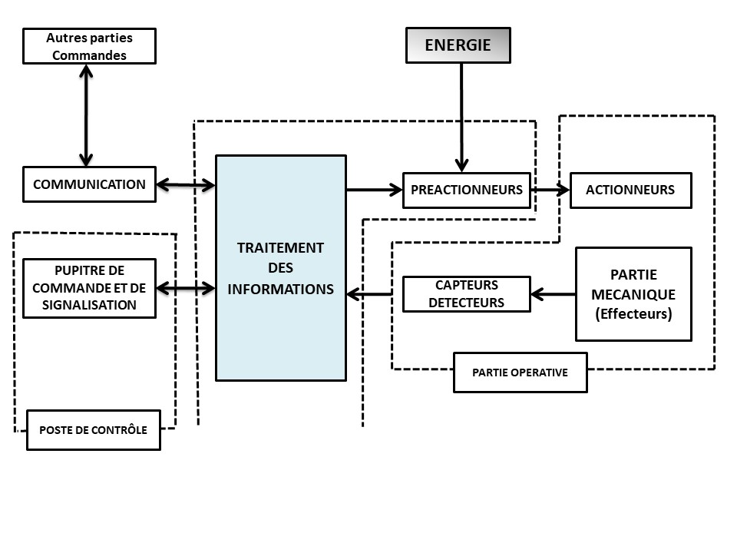
L’analyse structurelle conduit à décomposer tout système automatisé en trois grandes parties :

Figure 1.1 : Structure d’un système automatisé

I.4.1 La partie opérative (PO) :
Que l’on appelle également partie « puissance », c’est la partie visible du système (corps) qui permet de transformer la matière d’œuvre entrante. Elle est composée d’éléments mécaniques, d’actionneurs (vérins, moteurs), de pré-actionneurs (distributeurs et contacteurs) et des éléments de détection (capteurs, détecteurs). Pour réaliser les mouvements il est nécessaire de fournir l’énergie (Électrique, pneumatique, et hydraulique) à la P.O.
I.4.1.1 Le Pré-actionneur :
Le Pré-actionneur est le constituant qui autorise le passage de l’énergie du milieu extérieur vers l’actionneur.
Le Pré-actionneur distribue l’énergie nécessaire à l’actionneur en fonction des ordres reçus. Le pré-actionneur peut être :
a) Contacteurs pour moteurs électriques.
b) Variateurs de vitesse pour moteurs électriques.
c) Distributeurs pour vérins pneumatiques ou hydrauliques.
I.4.1.2 L’actionneur :
Est un élément de la Partie Opérative qui reçoit une énergie « transportable » pour la transformer en énergie « utilisable » par le système. Ils exécutent les ordres reçus en agissant sur le système ou son environnement. Un actionneur est un système dont la matière d’œuvre est l’énergie et dont la fonction est de transformer l’énergie. Ces actionneurs appartiennent à trois technologies :
a) Actionneurs pneumatiques (vérins, moteurs).
b) Actionneur hydraulique (vérins).
c) Actionneurs électriques (moteurs électriques).

I.4.1.3 Les capteurs :
Les Capteurs permettent de prélever sur la partie opérative, l’état de la matière d’œuvre et son évolution, il est capable de détecter un phénomène physique dans son environnement (déplacement, présence, chaleur, lumière, pression...) puis transformer l‘information physique en une information codée compréhensible par la partie commande. Ce qui mène à ce que les capteurs transforment la variation des grandeurs physiques liées au fonctionnement de l’automatisme en signaux électriques.

I.4.2 La partie commande (PC) :
Elle donne les ordres de fonctionnement à la partie opérative. Les pré-actionneurs permettent de commander les actionneurs ; ils assurent le transfert d’énergie entre la source de puissance (réseau électrique, pneumatique …) et les actionneurs. Exemple : contacteur, distributeur …
Ces pré-actionneurs sont commandés à leur tour par le bloc traitement des informations. Celui-ci reçoit les consignes du pupitre de commande (opérateur) et les informations de la partie opérative transmises par les capteurs / détecteurs. En fonction de ces consignes et de son programme de gestion des tâches (implanté dans un automate programmable ou réalisé par des relais (on parle de logique câblée), elle va commander les pré-actionneurs et renvoyer des informations au pupitre de signalisation ou à d'autres systèmes de commande et/ou de supervision en utilisant un réseau et un protocole de communication.
I.4.2.1 Le Poste de contrôle :
Composé des pupitres de commande et de signalisation, il permet à l’opérateur de commander le système (marche, arrêt, départ cycle …). Il permet également de visualiser les différents états du système à l’aide de voyants, de terminal de dialogue ou d’Interface Homme Machine (IHM).

I.5 LE CAHIER DES CHARGES :
Le cahier des charges décrit :
- Les relations entre la partie commande et la partie opérative.
- Les conditions d’utilisation et de fonctionnement de l’automatisme.
Le fonctionnement d’un automatisme séquentiel peut être décomposé en un certain nombre d’étapes. Le passage (ou transition) d’une étape à une autre étape se fait à l’arrivée d’un événement particulier (réceptivité) auquel le système est réceptif.

I.6 DIFFERENTS TYPES D’AUTOMATES PROGRAMMABLES INDUSTRIELS

Les automates sont classés en deux types selon leur aspect extérieur qui sont :
- Les automates de type compact
- Les automates de type modulaire

1.6.1 Automate de type compact :
Il intègre le processeur, l'alimentation, les entrées et les sorties. Selon les modèles et les fabricants, il pourra réaliser certaines fonctions supplémentaires (comptage rapide, E/S analogiques ...) et recevoir des extensions en nombre limité. Ces automates, de fonctionnement simple, sont généralement destinés à la commande de petits automatismes (micro-automate).

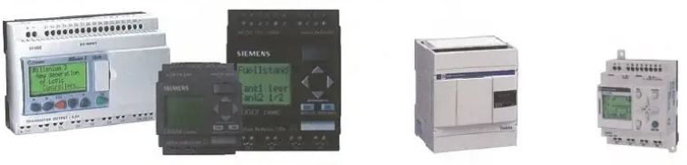

Figure I.2 Automate de type compact S720
Figure 1.2 : Figure d’un API Compact

1.6.2 LES Automates de type modulaire :
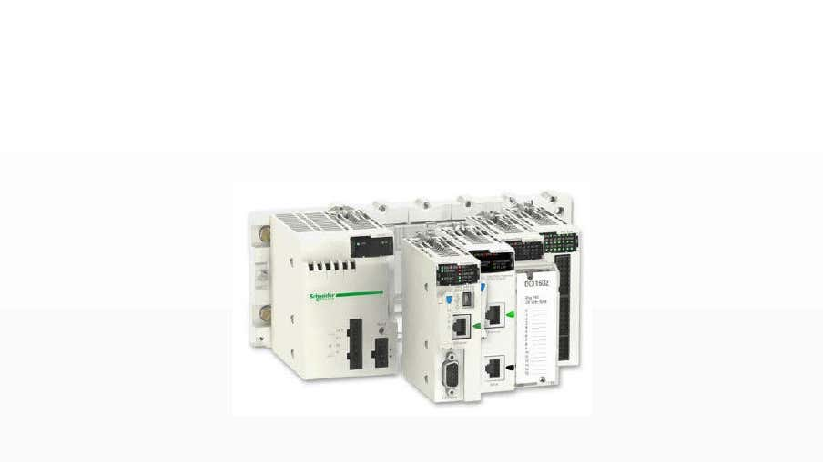
Figure I.3 : API de type modulaire API S7300

Le processeur, l'alimentation et les interfaces d'entrées / sorties résident dans des unités séparées (modules) et sont fixés sur un ou plusieurs racks contenant le "fond de panier" (bus plus connecteurs).
Ces automates sont intégrés dans les automatismes complexes où de puissance, capacité de traitement et flexibilité sont nécessaires.
Remarque : Les automates compacts permettent de commander des sorties en tout ou rien et gèrent parfois des fonctions de comptage et de traitement analogique tandis que les automates modulaires permettent de réaliser de nombreuses autres fonctions grâce à des modules intelligents que l'on dispose sur un ou plusieurs racks. Ces modules ont l'avantage de ne pas surcharger le travail du CPU car ils disposent bien souvent de leur propre processeur.

Activités d’évaluation

      - A quelle période sont apparus les A.P.I ?
      - Quels types d’information traite l’A.P. I ?
      - Quels sont les éléments qui composent la partie opérative ?
      - De quoi est constitué le poste de contrôle ?
      - Citez les types d’A.P. I selon l’aspect extérieur
      - A quoi sert le capteur ?
      - Comment appelle-ton la partie de l’automatisme qui autorise le passage de l’énergie du milieu extérieur vers l’actionneur ?
Situation similaire à traiter

Mener une recherche dans une entreprise de votre milieu pour apprendre la manipulation de l’API ainsi que sa constitution électronique.

UNITE II

ARCHITECTURE INTERNE D’UN AUTOMATE PROGRAMMABLE INDUSTRIEL

Questions de rappel

- Qu’est-ce qu’un automate programmable industriel ?
- Nuancez les automates compacts des automates modulaires
- Quels sont les avantages des A.P.I ?
- Quel est le rôle du capteur ?
Compétence

Après avoir réalisé l’ensemble des activités proposées, l’apprenant sera capable de traiter avec succès et de manière acceptable des situations faisant appel au savoir essentiel « architecture interne d’un automate programmable ».
Présentation de la situation

Sous la direction de leur facilitateur l’Ir Barthélémy LUKERE, les apprenants de niveau quatre en électronique industrielle de l’Institut Kasali de Bukavu, ont organisé une visite guidée dans l’usine de ST MICROELECTRONICS site de crolles en France et ont reçu de cette institution des explications détaillées des automates programmables industriels. Les ingénieurs de ST MICROELECTRONICS ont mis l’accent sur les points suivants :
- La description des automates ;
- La constitution des automates ;
- Les caractéristiques des automates ;
- Les interfaces des automates.
Contenu du savoir (échange de restitution entre guide et apprenants)

Architecture interne d’un automate programmable

II.0 INTRODUCTION
L'architecture d'un automate programmable industriel (API) désigne l'ensemble des composants matériels et logiciels qui permettent à l'automate de remplir ses fonctions de commande et d'automatisation des processus industriels. Cette architecture est conçue pour assurer la flexibilité, la robustesse, et la facilité d'intégration de l'API dans des systèmes industriels variés.
L'architecture interne d'un automate programmable industriel (API) est constituée de plusieurs composants essentiels qui travaillent ensemble pour permettre la commande et l'automatisation des processus industriels.
Les différents composants (CPU, mémoire, modules E/S, bus de communication, etc.) interagissent pour permettre un contrôle précis et en temps réel des processus automatisés. Grâce à cette architecture, l'API peut être programmé, ajusté et intégré à divers systèmes et processus industriels comme décrit sur la figure ci-dessous :

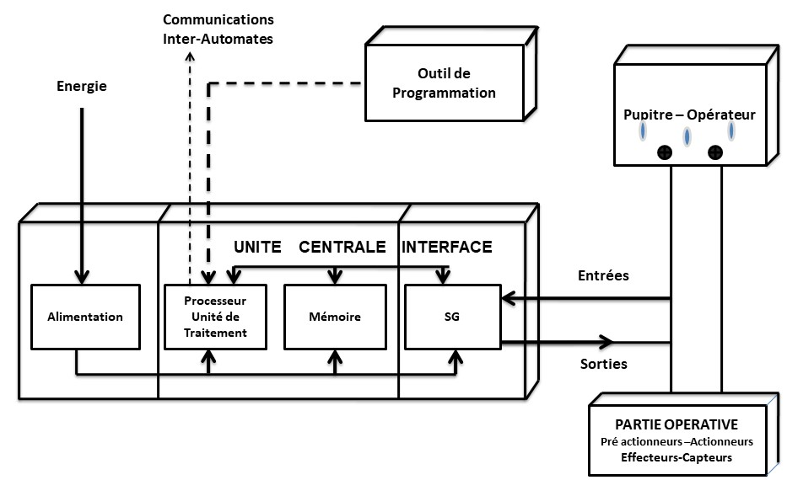

Figure II.1 : Structure interne d’un API

II.1. DESCRIPTION :
L'automate programmable reçoit les informations relatives à l'état du système et puis commande les pré-actionneurs suivant le programme inscrit dans sa mémoire.
Généralement les automates programmables industriels ont un fonctionnement cyclique. Le microprocesseur réalise toutes les fonctions logiques ET, OU, les fonctions de temporisation, de comptage, de calcul... Il est connecté aux autres éléments (mémoire et interface E/S) par des liaisons parallèles appelées ' BUS ' qui véhiculent les informations sous forme binaire. Lorsque le fonctionnement est dit synchrone par rapport aux entrées et aux sorties, le cycle de traitement commence par la prise en compte des entrées qui sont figées en mémoire pour tout le cycle comme nous montre la figure suivante:

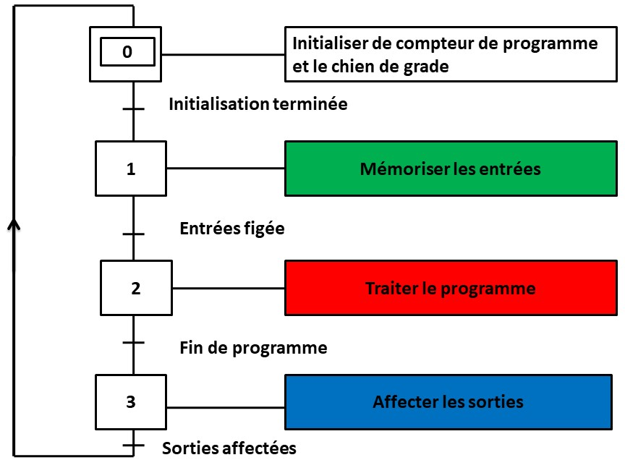

Figure II.2 : Fonctionnement cyclique d’un API
Un automate programmable est constitué essentiellement de 9 modules :
  - Module central : unité de traitement (un processeur CPU) ;
  - Module de mémoire ;
  - Module d'entrées (E);
  - Module de sorties (S) ;
  - Module de Communication (Bus de Communication) ;
  - Module d’Extension (Entrée/Sorties supplémentaires) ;
  - Module de Sécurité ;
  - Module d’Interface Homme-Machine (IHM)
  - Module de temps et de comptage.
Les modules d'un automate programmable industriel permettent à celui-ci de réaliser des tâches de commande et de contrôle dans des environnements industriels complexes. Ils offrent une modularité, une flexibilité et une scalabilité, permettant de personnaliser l'automate en fonction des besoins spécifiques de chaque processus ou application industrielle.
La structure interne d'un automate programmable industriel (API) est assez voisine de celle d'un système informatique simple: L'unité centrale est le regroupement du processeur et de la mémoire centrale. Elle commande l'interprétation et l'exécution des instructions programme. Les instructions sont effectuées les unes après les autres, séquencées par une horloge.

II.1.1 Le processeur :
II.1.1.1 Définition:

Le processeur est le cœur de l'API. Il est responsable de l'exécution des programmes et du traitement des données reçues. Le CPU interprète le programme écrit par l'utilisateur (généralement en langage de programmation spécifique comme le langage ladder, bloc fonction, ou texte structuré) et contrôle le fonctionnement global de l'automate.
Il est caractérisé avant tout par le nombre de bits qu’il peut traiter simultanément (ex: un microprocesseur 8 bits traite donc 8 informations binaires en parallèle).
L’ensemble des fils transmettant ces informations (1 fil par bit) s’appelle bus de données (ex: le bus de données d’un microprocesseur 8 bits est constitué de 8 fils).
Un microprocesseur 8 bits possède généralement un bus d’adresses de 16 bits. Cela veut dire qu’il pourra adresser 2¹⁶= 65536 mots de 8 bits dans la mémoire.
Le processeur exécute alors le programme instruction par instruction en rangeant à chaque fois les résultats en mémoire. En fin de cycle les sorties sont affectées d’un état binaire, par mise en communication avec les mémoires correspondantes. Dans ce cas, le temps de réponse à une variation d’état d’une entrée peut être compris entre un ou deux temps de cycle (durée moyenne d’un temps de cycle est de 5 à 15 ms).
- Fonctions principales :
- Exécution du programme de contrôle.
- Gestion des données des capteurs et des actionneurs.
- Coordination des différentes tâches et gestion des communications.²
- Détection des erreurs et gestion des alarmes.
II.1.1.2 Constitution:
Le processeur est constitué :
- Une unité arithmétique et logique (ALU) ;
- Un ou deux accumulateurs ;
- Un registre d’instructions ;
- Un décodeur d’instructions ;
- Une unité de contrôle ;
- Un compteur de programme ;
- Des registres annexes ;
- Des circuits de liaisons internes.

- Unité arithmétique et logique : Réalise des opérations mathématiques (addition, soustraction, multiplication etc…) et logiques (AND, OR, NOT, comparaison) sur les données. Les résultats sont ensuite renvoyés à la mémoire ou utilisés pour la prise de décision. La nature de l’opération est définie par un code binaire appliqué sur les fils de commande.
- L’accumulateur : registre constitué de bascules servant à stocker temporairement les données avant et après leur traitement par l’ALU. Ce registre est accessible à l’utilisateur.
- Le registre d’instructions: on y stocke les opérations arrivant sur le bus de données avant de les transmettre à l’ALU.
- Le décodeur d’instructions: cette fonction permet de sélectionner l’instruction voulue dans une mémoire interne au microprocesseur.
- L’unité de contrôle: fournit les signaux de synchronisation aux différents circuits du système (horloge interne).
- Le compteur de programme: génère les adresses des instructions qui se trouvent dans la mémoire externe (dès qu’une instruction est transférée dans le microprocesseur, le compteur s’incrémente).
Dans un API le processeur gère l’ensemble des échanges informationnels en assurant :
- La lecture des informations d’entrée.
- L’exécution des instructions du programme mis en mémoire.
- La commande ou l’écriture des sorties.
II.1.2 La mémoire :
Un automate possède deux types de mémoires :
II.1.2.1 La mémoire Programme :
Rôle : Contient le programme utilisateur qui détermine le fonctionnement de l’automate.
Caractéristiques
- Stock le programme écrit en langage Ladder, Grafcet ou en langage texte structuré
- Généralement sauvegardée dans une mémoire non volatile pour persister après une coupure d’alimentation (EEPROM, Flash).
II.1.2.2 La mémoire de données :
Rôle : Stocke les variables, les constantes, et les données à l’exécution du programme.
Exemple :
- Etats des entrées/ sorties
- Valeurs de temporisateurs, comparateurs, et registres internes.
Caractéristiques
- Peut-être volatile (RAM) ou non volatile (NVRAM)
- Utilisable en lecture-écriture pendant le fonctionnement c'est la RAM (mémoire vive).
- Elle fait partie du système entrées-sorties. Elle fige les valeurs (0 ou 1) présentes sur les lignes d'entrées, à chaque prise en compte le cyclique de celle-ci, elle mémorise les valeurs calculées à placer sur les sorties.
- Elle s'efface automatiquement à l'arrêt de l'automate (nécessite une batterie de sauvegarde).

II.1.2.2 Mémoire système :
Rôle : Gère les fonctions internes de l'API.
Caractéristiques :
- Contient le firmware et le système d'exploitation de l'API.
- Assure la gestion des cycles (scan), des diagnostics, et des communications.
- Stockée dans une mémoire non volatile (ROM ou Flash).
II.1.2.3 Mémoire tampon (ou mémoire temporaire) :
Rôle : Sert de zone intermédiaire pour traiter des données en cours d'exécution.
Utilisée pour stocker les données des entrées/sorties entre chaque cycle d'exécution.
Caractéristiques :
- Située dans une RAM rapide et volatile.
II.1.2.4 Mémoire de sauvegarde :
Rôle : Conserve les données critiques en cas de coupure d'alimentation.
Caractéristiques :
- Utilisée pour stocker des valeurs de consignes ou des compteurs.
- Protégée par une batterie ou basée sur une mémoire non volatile comme la NVRAM.

II.1.2.5 Mémoire de communication
Rôle : Gère les échanges de données entre l'API et d'autres périphériques ou systèmes.
Exemples :
Buffers pour les protocoles comme Modbus, Profinet, Ethernet/IP.
II.1.2.6 Mémoire d'extension
Rôle : Permet d'ajouter des fonctionnalités ou de gérer des quantités importantes de données.
Exemples :
- Cartes SD pour le stockage massif.
- Mémoires USB pour l'archivage ou le transfert de programmes.
La mémoire centrale est l’élément fonctionnel qui peut recevoir, conserver et restituer. Elle est découpée en zones où l’on trouve :
- La zone mémoire programme (programme à exécuter).
- La zone mémoire des données (état des entrées et des sorties, valeurs des compteurs, temporisations).
- Une zone où sont stockés des résultats de calcul utilisés ultérieurement dans le programme.
- Une zone pour les variables internes.
- Durant la phase d’étude et de mise au point du programme :
- Des mémoires vives RAM (Random Access Memory) volatile
- Des mémoires EAROM (Electrically Alterable Read Only Memory) non volatiles et effaçables partiellement par voie électrique.
- Durant la phase d’exploitation :
- Des mémoires vives RAM qui imposent un dispositif de sauvegarde par batterie rechargeable pour éviter la volatilité de leur contenu en cas de coupure de courant.
- Des mémoires mortes ROM à lecture seulement ou PROM programmables à lecture seulement.
- Des mémoires reprogrammables EPROM (Erasable PROM) effaçables par un rayonnement ultraviolet et électriquement.
Pour réaliser ces différentes fonctions, le processeur se compose :
- D’une Unité Logique (UL) qui traite les opérations logiques ET, OU et Négation.
- D’une Unité Arithmétique et Logique (UAL) qui traite les opérations de temporisation, de comptage et de calcul.
- D’un Accumulateur qui est un registre de travail dans lequel se range une donnée ou un résultat.
- D’un Registre d’Instruction qui contient, durant le temps de traitement, l’instruction à exécuter.
- D’un Décodeur d’Instruction qui décode l’instruction à exécuter en y associant les microprogrammes de traitement.
- D’un Compteur Programme ou Compteur Ordinal qui contient l’adresse de la prochaine instruction à exécuter et gérer ainsi la chronologie de l’exécution des instructions du programme.

II.1.3 Les interfaces et les cartes d'Entrées / Sorties :
II.1.3.1 Les interfaces d’entrée
L’interface d’entrée comporte des adresses d’entrée. Chaque capteur est relié à une de ces adresses. L’interface de sortie comporte de la même façon des adresses de sortie. Chaque pré-actionneur est relié à une de ces adresses. Le nombre de ces entrées et sorti varie suivant le type d’automate. Les cartes d'E/S ont une modularité de 8, 16 ou 32 voies. Les tensions disponibles sont normalisées (24, 48, 110 ou 230V continu ou alternatif ...).
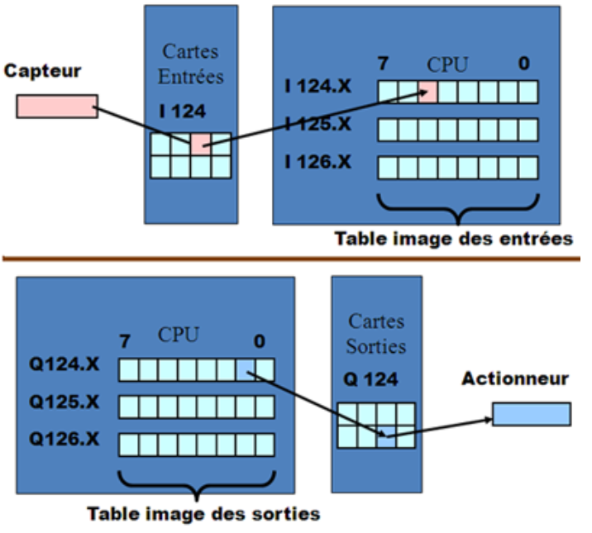
Figure II.3 : image table des RE/S
Elles sont destinées à recevoir l'information en provenance des capteurs et adapter le signal en le mettant en forme, en éliminant les parasites et en isolant électriquement l'unité de commande de la partie opérative.
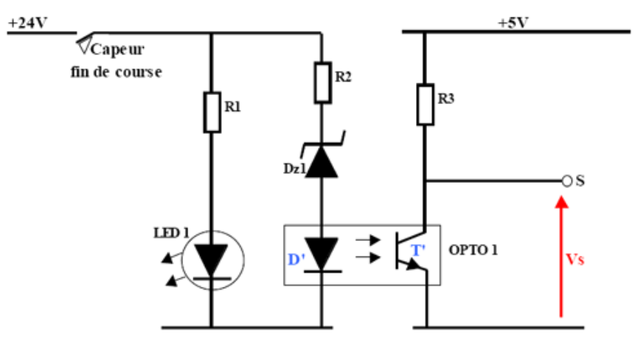

Figure II.4 : Exemple d’une carte d’entrées typique d’un API
II.1.3.1.1 Le module d’entrées
Un module d’entrées doit permettre à l’Unité Centrale de l’automate, d’effectuer une “lecture” de l’état logique des capteurs qui lui sont associés (module 4, 8, 16 ou 32 entrées). A chaque entrée correspond une voie qui traite le signal électrique pour élaborer une information binaire, le bit d’entrée qui est mémorisé. L’ensemble des bits d’entrées forme le “mot” d’entrées. Périodiquement, le Processeur de l’automate programmable vient questionner (adresser) le module : le contenu du mot d’entrées du module est alors recopié dans la mémoire DONNEES de l’automate programmable. Un module d’entrées est principalement défini par sa modularité (nombre de voies) et les caractéristiques électriques acceptées (tension, nature du courant...).

- Les cartes d’entrées logiques :
Les cartes d’entrées logiques (cartes d’entrées tout ou rien) permettent de raccorder à l’automate les différents capteurs logiques tels que :
- Boutons-poussoirs.
- Fins de course.
- Capteurs de proximité inductifs ou capacitifs.
- Capteurs photoélectriques.
- Etc...
Elles assurent l’adaptation, l’isolement, le filtrage et la mise en forme des signaux électriques. Une diode électroluminescente située sur la carte donne l’état de chaque entrée.
- Les cartes d’entrées analogiques :
Les cartes d’entrées analogiques permettent de gérer des grandeurs analogiques en faisant varier un code numérique au sein du module. Les entrées analogiques disposent d’un seul convertisseur analogique/numérique, elles sont scrutées les unes à la suite des autres par un multiplexeur à relais.
II.1.3.2 Le module de sorties
Cartes de sorties :
Elles sont destinées à commander les pré-actionneurs et éléments des signalisations du système et adapter les niveaux de tensions de l'unité de commande à celle de la partie opérative du système en garantissant une isolation galvanique entre ces dernières.
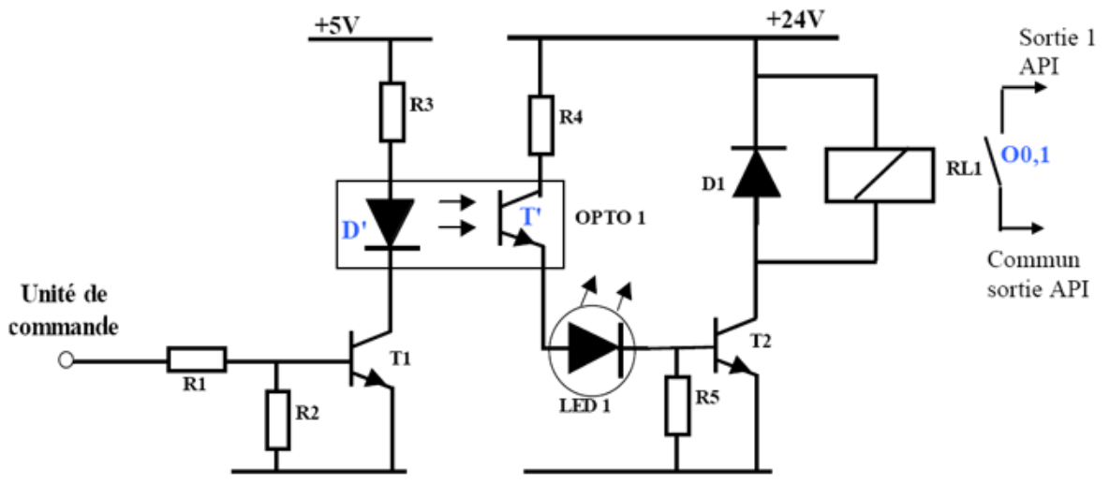
Figure II.5 : Exemple d’une carte de sortie typique d’un A.P.I

Un module de sorties permet à l’automate programmable d’agir sur les actionneurs. Il réalise la correspondance : état logique signal électrique. Périodiquement, le processeur adresse le module et provoque l’écriture des bits d’un mot mémoire sur les voies de sorties du module. L’élément de commutation du module est soit électronique (transistors, triac) soit électromécanique (contacts de relais internes au module).
- Les cartes de sorties logiques :
Les cartes de sorties logiques (tout ou rien) permettent de raccorder à l’automate les différents pré-actionneurs tels que :
- Les contacteurs.
- Les voyants.
- Les distributeurs.
- Les afficheurs…
Les tensions de sorties usuelles sont de 5 volts en continu ou de 24, 48, 110, 220 volts en alternatif. Ces cartes possèdent soit des relais, soit des traques, soit des transistors. L’état de chaque sortie est visualisé par une diode électroluminescente.
- Les cartes de sortie analogiques :
Les cartes de sortie analogiques permettent de gérer des grandeurs analogiques en faisant varier un code numérique au sein du module. Ces modules assurent la conversion numérique/analogique, Les sorties analogiques peuvent posséder un convertisseur par voie. Le nombre de voies sur ces cartes est de 2 ou 4.
II.1.4 Le module d’alimentation :
Composé des blocs qui permettent de fournir à l’automate l’énergie nécessaire à son fonctionnement. A partir d’une alimentation en 220 volts alternatifs, ces blocs délivrent des sources de tension dont l’automate a besoin : 24V, 12V ou 5V en continu. En règle générale, un voyant positionne sur la façade indique la mise sous tension de l’automate.
II.1.5 Le module de communication :
Comprend les consoles, les boîtiers de tests et les unités de dialogue en ligne :

II.1.5.1 Les consoles :
Il existe deux types de consoles. L’une permet le paramétrage et les relèves d’informations (modification des valeurs, et visualisation), l’autre permet en plus la programmation, le réglage et l’exploitation.
Cette dernière dans la phase de programmation effectue :
- L’écriture ;
- La modification ;
- L’effacement ;
- Le transfert d’un programme dans la mémoire de l’automate ou dans une mémoire REPROM.
La console peut également afficher le résultat de l’autotest comprenant l’état des modules d’entrées et de sorties, l’état de la mémoire, de la batterie, etc.
Les consoles sont équipées souvent d’un écran à cristaux liquides. Certaines consoles ne peuvent être utilisées que connectées à un automate, d’autres peuvent fonctionner de manière autonome grâce à la mémoire interne et à leur alimentation.
II.1.5.2 Les boîtiers de tests :
Destinés aux personnels d’entretien, ils permettent de visualiser le programme ou les valeurs des paramètres. Par exemple :
- Affichage de la ligne de programme à contrôler ;
- Visualisation de l’instruction (code opératoire et adresse de l’opérande) ;
- Visualisation de l’état des entrées ;
- Visualisation de l’état des sorties.
II.1.5.2 Les unités de dialogue en ligne :
Elles sont destinées aux personnels spécialistes du procédé et non de l’automate programmable, elle leur permet d’agir sur certains paramètres tels que :
- Modification des constantes, compteurs temporisations ;
- Forçage des entrées/sorties ;
- Exécution de parties de programme ;
- Chargement de programmes en mémoire à partir de cassettes.
II.2 PRINCIPE DE FONCTIONNEMENT D’UN AUTOMATE PROGRAMMABLE INDUSTRIEL
L'automate programmable fonctionne par déroulement cyclique du programme. Le cycle comporte trois opérations successives qui se répètent normalement comme suit :
Lecture
***************************************************************************************************************************************************************************************************************************
Traitement

Ecriture
Figure II.6 : Principe de fonctionnement d’un API
Phase1 : Lecture (Photographie des entrées) :
Durant cette phase qui dure quelques microsecondes :
- Les entrées sont photographiées et leurs états logiques sont stockés dans une zone spécifique de la mémoire de donnée ;
- Le programme n’est pas scruté ;
- Les sorties ne sont pas mises à jour.
Phase 2 : Traitement (exécution de programme)
Durant cette phase qui dure quelques millisecondes :
- Les instructions de programme sont exécutées une à une. Si l’état d’une entrée doit être lu par le programme, c’est la valeur stockée dans la mémoire de données qui est utilisée.
- Le programme Détermine l’état des sorties et stocke ces valeurs dans une zone de la mémoire de données réservée aux sorties.
- Les entrées ne sont pas scrutées.
- Les sorties ne sont pas mises à jour.
N.B: Pendant cette phase, seule la mémoire de données et la mémoire programme sont mises à contribution. Si une entrée change d’état sur le module d’entrées, l’API ne voit pas ce changement.
Phase 3 : Écriture (mise à jour des sorties)
Durant cette phase qui dure quelques microsecondes :
- Les états des sorties mémorisés précédemment dans la mémoire de données sont reportés sur le module de sorties ;
- Les entrées ne sont pas scrutées ;
- Le programme n’est pas exécuté.
Activités d’évaluation

Items
- Par quoi le microcontrôleur est connecté aux autres éléments dans un A.P.I ?
- Quels sont les modules qui constituent un A.P.I ?
- A quoi sert le registre d’instruction d’un microprocesseur ?
- Comment appelle-t-on la partie qui gère les adresses des instructions qui se trouvent dans la mémoire externe du microprocesseur ?
- Que comprennent les interfaces d’entrées de l’A.P. I ?
- A quoi sert le module d’entrées d’un A.P.I ?
- Donner 3 exemples des capteurs logiques raccordables aux cartes d’entrées logiques
- A quoi servent les cartes d’entrées logiques ?
- Quel est le rôle des cartes sorties logiques ?
- Quel rôle jouent les consoles dans un A.P.I ?
Situation similaire à traiter

L’Ir Barthélémy LUKERE arrive en classe avec un A.P.I qu’il démonte ensemble avec ses apprenants. Il demande aux apprenants de décrire chaque partie et sa fonction.

UNITE III

INSTALLATION DES AUTOMATES PROGRAMMABLES INDUSTRIELS

Questions de rappel

      - Décrire le principe de fonctionnement d’un A.P.I
      - A quoi sont destinées les unités de dialogue en ligne d’un A.P.I ?
      - Quels sont les pré-actionneurs de l’automatisme accordables aux A.P.I ?
      - Qu’entendez-vous par le mot « correspondance » d’un module de sortie A.P.I ?
      - Comment appelle-t-on les pièces jouant les rôles de l’adaptation, d’isolement, de filtrage et de mise en forme des signaux électriques dans un A.P.I ?
Compétence

Après avoir réalisé l’ensemble des activités proposées, l’apprenant sera capable de traiter avec succès et de manière acceptable des situations faisant appel au savoir essentiel « installation des A.P.I».
Présentation de la situation

La minoterie du Kivu arrive à l’Institut Kasali pour expliquer aux apprenants de niveau quatre les problèmes liés à la production des farines de son usine. Les apprenants proposent au Directeur de cette usine d’automatiser son usine à fin d’accroitre sa production. Parmi les éléments proposés par les apprenants dans leur devis, figure l’installation des automates programmables industriels.
Contenu du savoir (échange de restitution entre guide et apprenants)

INSTALLATION DES A.P.I

III.1. Alimentation de l’automate
La tension d’alimentation dépend de l’automate (se référer à la documentation constructrice ou directement sur l’automate).
Cette alimentation peut éventuellement servir à alimenter les différents capteurs du système si elle correspond à la tension requise pour le bon fonctionnement des relais d’entrées/sorties de l’automate. Si ce n’est pas le cas, il faut prévoir une alimentation séparée.
Cependant, les automates actuels sont équipés d'une alimentation par le réseau monophasé 240 V 50/60 Hz, 24 V DC.
Les entrées sont en 24 V DC et une mise à la terre doit également être prévue, mais d'autres alimentations sont possibles (110 V etc...). La protection est de type magnétothermique (voir les caractéristiques de l'automate et les préconisations du constructeur). Il est souhaitable d'asservir l'alimentation de l'automate par un circuit de commande spécifique (contacteur KM1). De même, les sorties seront asservies au circuit de commande et alimentées après validation du chien de garde comme indiquer à la figure suivante:
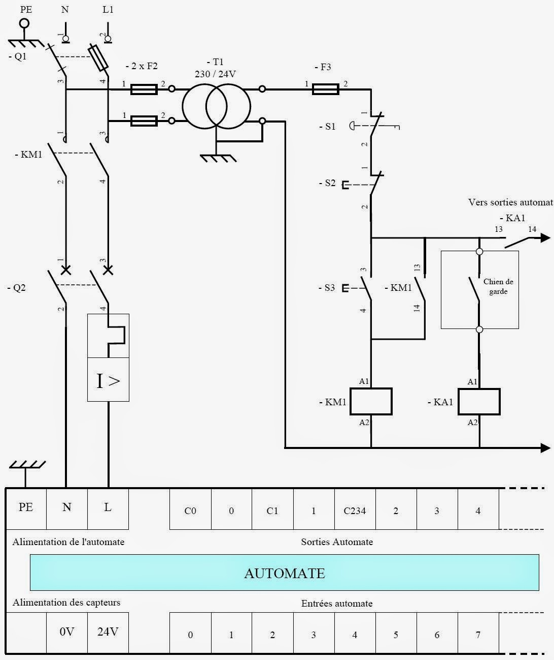
Figure III.1 : Alimentation API

III.1.1 Alimentations des entrées/sorties de l’automate :
L'automate est pourvu généralement d'une alimentation pour les capteurs/détecteurs (attention au type de logique utilisée : logique positive ou négative).
Les entrées sont connectées au OV (commun) de cette alimentation. Les informations des capteurs/détecteur sont traitées par les interfaces d’entrées.
Le raccordement des entrées/sorties peut se faire directement sur l’automate ou sur des modules d’extension selon l’application. Avant de brancher un capteur ou un actionneur sur une entrée ou une sortie de l’automate, attention de bien vérifier que les deux technologies sont compatibles.
(Ex : tension continue ou alternative, intensité de service).
En règle générale les modules d’entrées sont composés de relais optocoupleurs qui transmettent l’information à l’automate, d’où une alimentation séparée; le relais étant activé par un capteur, celui-ci doit être compatible avec les caractéristiques techniques du relais tel qu’indiqué à la figure suivante :

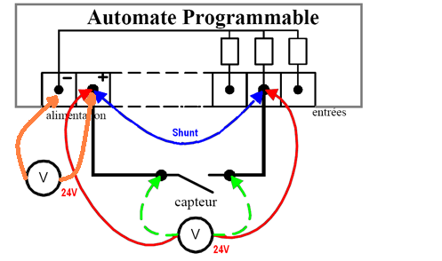

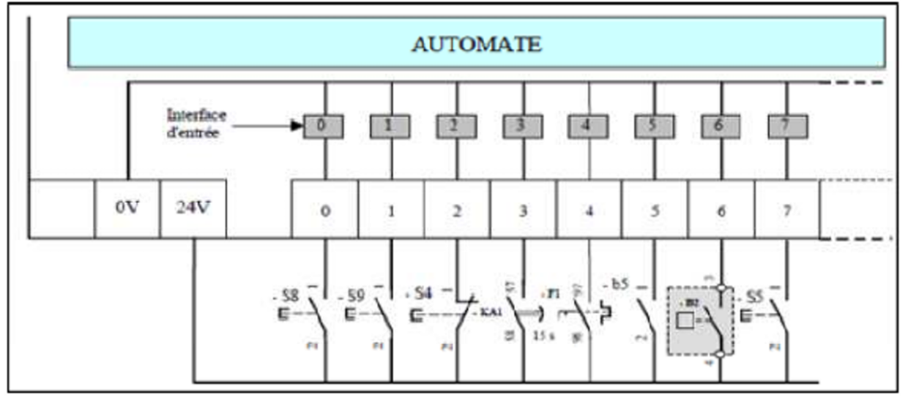

Figures : III.2 Entrée API

III.1.2 Alimentations des sorties d’automate :
De même, les relais des modules de sorties sont commandés par une alimentation interne à l’automate et délivrent en sortie le signal que vous avez raccordé à l’entrée du relais. Il faut donc bien choisir les modules en fonction des applications (tensions et intensités supportées).
Les interfaces de sorties permettent d'alimenter les divers pré-actionneurs, Il est souhaitable d'équiper chaque pré-actionneur à base de relais de circuits RC (non représentés).
Il existe deux types de sortie :
- Sorties relais libres de potentiel mais limitées en tension/courant ;
- Sorties statiques généralement en 24V et 100 ou 500 mA.

III.2 LES DIFFERENTS VOYANTS D’UN AUTOMATE

II.2.1 Les informations système :
Un A.P.I. (automate programmable industriel) possède jusqu’à cinq voyants vous indiquant son état :
- RUN : voyant allumé lorsque l’automate est en fonctionnement. Il clignote si l’automate est en STOP et est éteint s’il n’y a pas de programme valide dans l’automate ou s’il est en défaut.
- TER ou COM : voyant allumé lorsque des informations sont échangées entre l’automate et un terminal (ex : PC).
- I/O : voyant allumé pour signaler un défaut provenant des entrées/sorties (défaut d’alimentation, module absent ou non conforme à la configuration du programme).
- ERR ou SF : voyant allumé pour signaler un défaut provenant du processeur de l’automate. Il clignote s’il n’y a pas de programme valide dans l’automate ou lors d’un défaut du programme.
- BAT : voyant allumé pour signaler un défaut de la pile de sauvegarde de la mémoire RAM.
III.2.2 Visualisation des entrées et sorties :
La plupart des automates ou modules d’entrées/sorties possèdent des Leds en face des borniers de raccordement ce qui facilite la lecture des informations.
Dans les autres cas, il vous faudra vous référer au mode opératoire dans la documentation du constructeur.

III.2 CABLAGE DES AUTOMATES

III.2.1 CABLAGE DES AUTOMATES DE TYPES COMPACT
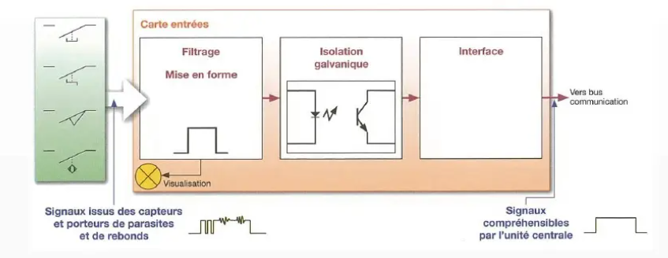
- Câblage Module d’entrée TOR :

Figure : III.4 : logique programmée et logique câblée

Le module d’entrées TOR permet de mettre en forme les signaux issus des capteurs.
La plupart des modules d'entrée fonctionnent en logique positive. .Le commun des entrées est relié au 0 V et il faut envoyer du + 24 V pour valider l'entrée.
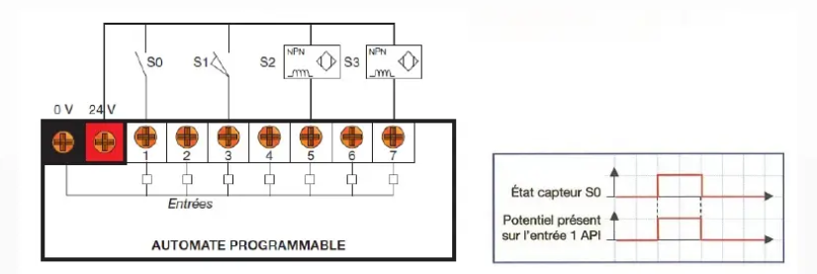

Figure : III.5 : fonctionnement en logique positive
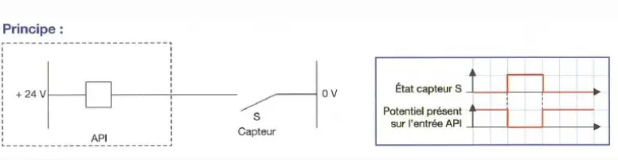
Certains automates fonctionnent en logique négative

Figure : III.6 : fonctionnement en logique négative
- Câblage module de sortie TOR
- Le module de sortie permet à l’unité centrale de commander les pré-actionneurs.

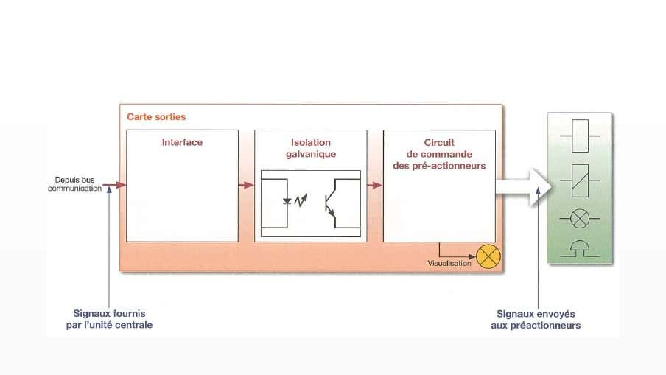

Figure III.7 : Câblage module de sortie TOR

Le module sorti peut être à sortie relais ou sortie statiques
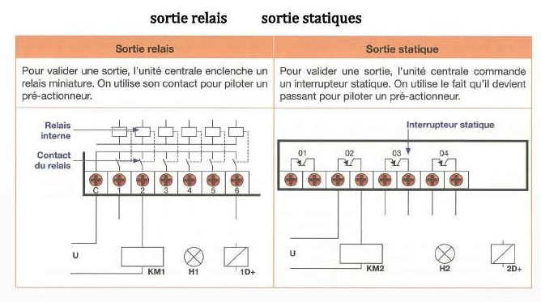

Figure III.8 : sortie relais ou sortie statiques
C. Adressage des E/S
L'adressage des entrées et des sorties en langage de programmation automate se fait de la manière suivante : Le tableau d'adressage ou d'affectation regroupe les adresses de raccordements des entrées et des sorties sur l'automate et le nom des capteurs et des pré-actionneurs correspondants.
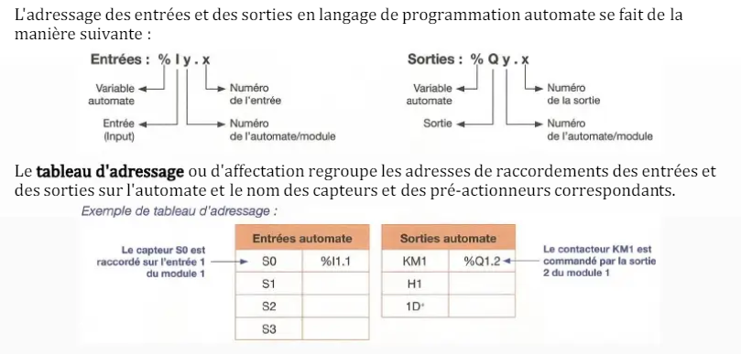

Figure III.9 : Adressage des entrées/sorties

III.2.2 Câblage des automates de types modulaires
Un automate programmable modulaire est constitué d'un ensemble de modules raccordés à un bus interne. La modularité permet de configurer l’automate en fonction des besoins de l'utilisateur, de dépanner et diagnostiquer facilement un dysfonctionnement. Les modules sont installés sur le fond de panier (ensemble de connecteurs reliés par bus) et sont raccordés avec l'extérieur soit en liaison filaire, soit en liaison communicante.
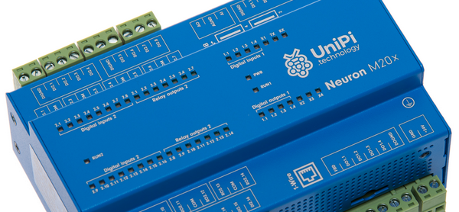
FigureIII.10 : D’un API Modulaire
Les API se programment à partir d'un ordinateur équipé d'un atelier logiciel. L'ordinateur est relié à I'API par un câble (liaison locale) ou par un réseau via un coupleur ou un module de communication intégré comme indiqué à la figure ci-dessous :
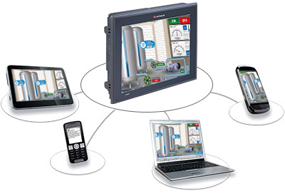

FigureIII.11 : Liaison API à l’ordinateur

- Câblage Modules d’Entrées / Sorties TOR
Les modules d’entrée TOR informent l’unité centrale de l’état logique des entrées comme indiqué à la figure suivante :
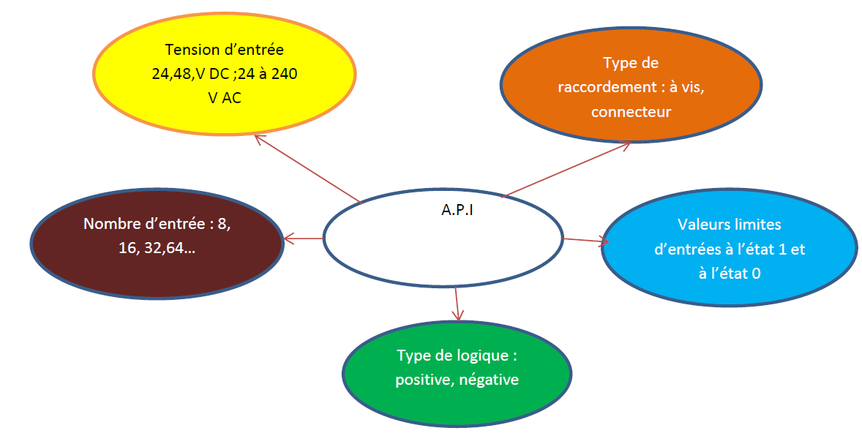

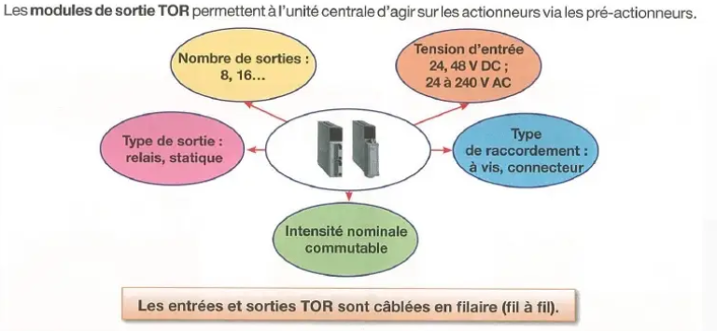

FigureIII.11 : Câblage Modules d’Entrées / Sorties TOR

- Câblage Module de comptage
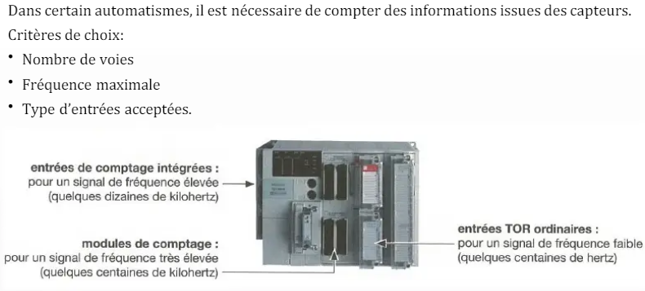

FigureIII.11 : Câblage Module de comptage
- Câblage Module de gestion de sécurité
Ces modules permettent d’assurer la gestion des sécurités et des arrêts d’urgence de l’équipement en toute indépendance de l’API. Ils se comportent comme des entrées TOR.
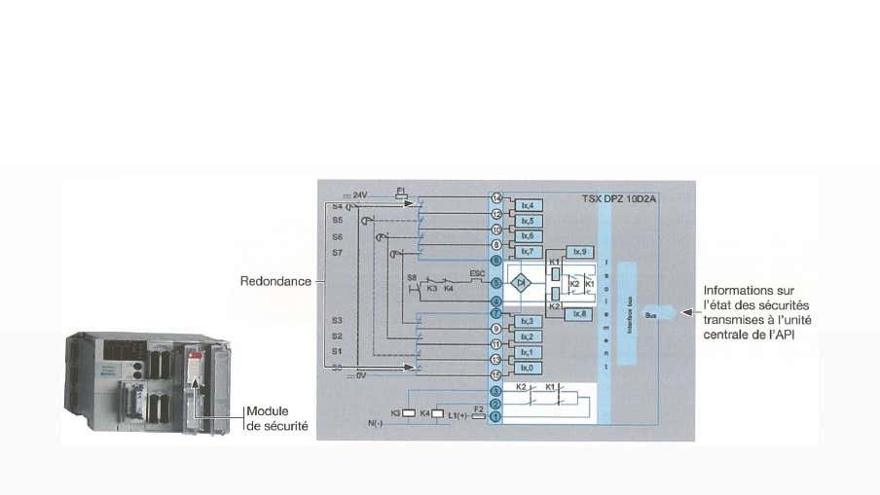

Figure III.12 : Câblage Module de gestion de sécurité
III.3 Les Entrées / sorties déportées
Dans les automatismes récents, les unités de traitement ne sont plus centralisées. Les modules d'entrées/sorties sont déportés au plus près des besoins. Cela permet de :
  - simplifier l'architecture des machines ;
  - diminuer la taille des armoires ;
  - diminuer les coûts de câblage ;
  - diminuer les erreurs de câblage ;
  - dépanner facilement ;
  - diminuer le temps de mise en service des installations.
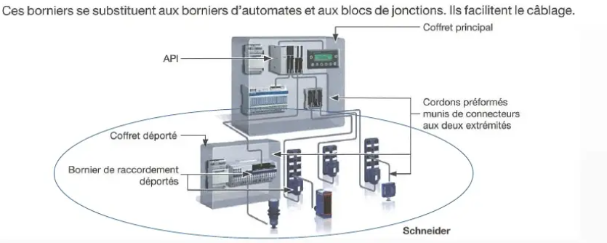

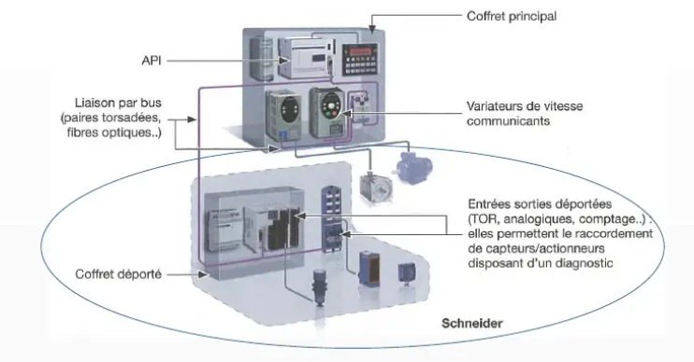

Figure III.13 : Entrées / sorties déportées

III.4 Protection de l’automate :
La protection des circuits d’entrée contre les parasites électriques est souvent résolue par découplage optoélectronique. Le passage des signaux par un stade de faisceau lumineux assure en effet une séparation entre les circuits internes et externes. Du coté sorties, on doit assurer le même type de protection, mais amplification de puissance, avec au final un courant continu ou alternatif selon les cas.
Deux types de sortie sont utilisés :
- Sorties statiques :
Relais statiques intégrant des composants spécialisés : bipolaires, thyristors. Ces composants n’ont aucune usure mécanique et leurs caractéristiques de commutation se maintiennent dans le temps.
- Sorties relais électromagnétique :
Où le découplage résulte de l’existence de deux circuits électriques (Bobines d’excitation, circuits de puissance), ces relais électromagnétiques ont l’avantage d’avoir une faible résistance de contact, une faible capacité de sortie et surtout un faible coût, mais une durée de vie et une vitesse de commutation inférieure aux sorties statiques.
III.5 Critère de choix d’un API :
Le choix d’un API est fonction de la partie commande à programmer. On doit tenir compte de plusieurs critères :
- Nombre d’entrées / sorties.
- Le temps de traitement.
- La capacité de la mémoire.
- Le nombre d’étapes ou d’instructions.
- Le nombre de temporisateurs.
- Le langage de programmation.

Activité d’évaluation
Items
      - Par un schéma explicatif, faites une installation d’un API sur un réseau électrique monophasé 230V/24V
      - Quel élément attire votre attention lorsque vous devez brancher le capteur sur l’API ?
      - Quels sont les différents types de sorties des alimentations d’un A.P.I ?
      - Citez avec explications les voyants qui vous indiquent l’état de votre API
      - A quoi servent les modules d’entrées TOR ?
      - Quel est le rôle du module de sortie TOR ?
      - A quoi sert la modularité de l’API ?
      - Quel est le rôle du module de sécurité de l’API ?
      - Donnez les avantages des modules d’entrées/sorties dans les API ?
      - Par quelle technique devons-nous protéger les circuits d’entrée contre les parasites électriques ?
Situation similaire

Procéder à l’entretien préventif des API tout en décrivant les actions à poser et leur contenu.

UNITE IV

RÉSEAUX D'AUTOMATES

Questions de rappel

            - Citez 4 critères de choix d’un API
            - Quels sont les types de sortie que nous devons installer pour protéger l’API ?
            - A quoi sert le module d’entrée TOR ?
Compétence

Après avoir réalisé l’ensemble des activités, l’apprenant sera capable de traiter avec succès et de manière acceptable des situations faisant appel au savoir essentiel « réseaux d'automates ».
Présentation de la situation

La société BRASIMBA vient d’acquérir plusieurs automates pour moderniser son usine de BENI. La direction technique propose de procéder aux différents couplages des API. Le Directeur Technique regroupe les ingénieurs de la BRASIMBA pour essayer de résoudre ce problème.

Contenu du savoir (échange de restitution entre guide et apprenants)

RÉSEAUX D'AUTOMATES

IV.1 Principe
Avec le développement des systèmes automatisés et de l'électronique, la recherche de la baisse des coûts et la nécessité actuelle de pouvoir gérer au mieux la production et à partir du moment où tous les équipements sont de type informatique, il devient intéressant de les interconnecter à un mini-ordinateur ou à un automate de supervision comme indiqué ci-dessous :
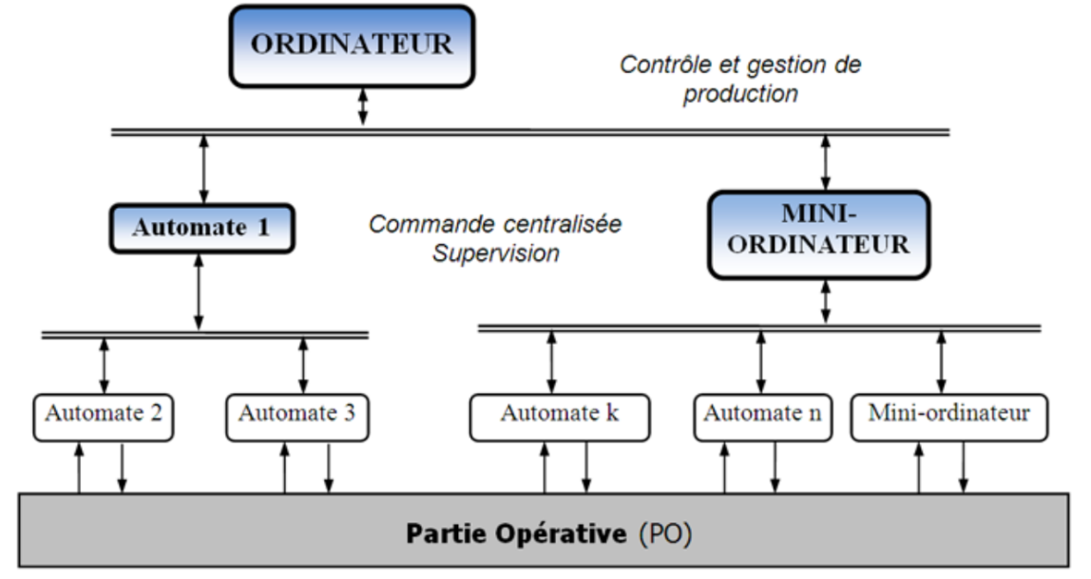
Figure IV.1 : Exemple d’une structure de contrôle et gestion de production
L'interconnexion entre deux automates peut être réalisée très simplement en reliant une ou plusieurs sorties d'un automate à des entrées de l'autre et vice-versa (Figure 4.13).
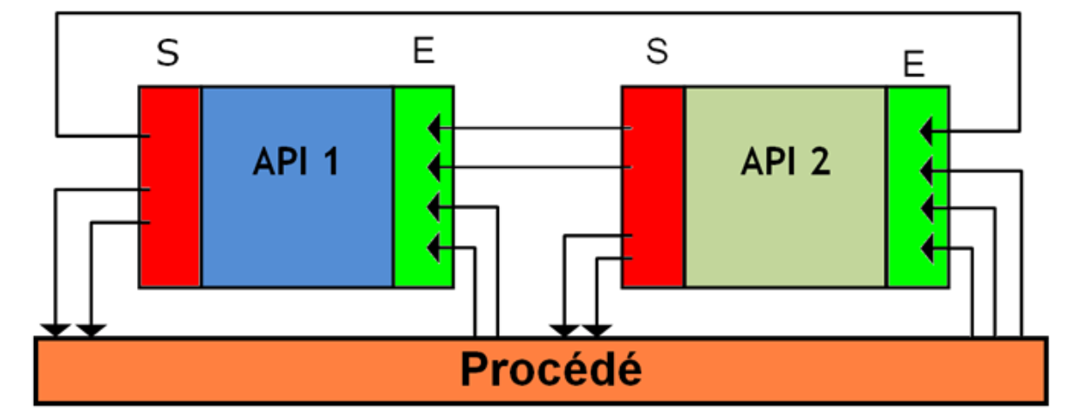
Figure IV.2 : interconnexion simple (entrée/sorties) entre deux API
Cette méthode ne permet pas de transférer directement des variables internes d'un automate sur l'autre, de sorte que celles-ci doivent être converties par programme en variables de sortie avant leur transfert. Elle devient coûteuse en nombre d’entrées/sorties mobilisé pour cet usage et lourde du point de vue du câblage, lorsque le nombre de variables qui doivent être échangées devient important.

IV.2 Bus de terrain
Pour diminuer les coûts de câblage des entrées / sorties des automates, sont apparus les bus de terrains. L'utilisation de blocs d'entrées / sorties déportés a permis tout d'abord de répondre à cette exigence.
Les interfaces d'entrées/sorties sont déportées au plus près des capteurs. Avec le développement technologique, les capteurs, détecteurs ... sont devenus intelligents" et ont permis de se connecter directement à un bus.
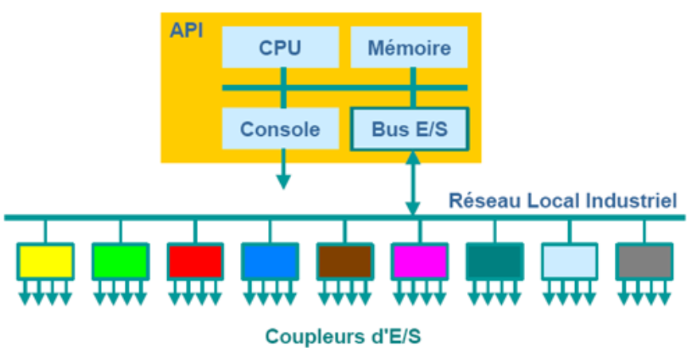
Figure IV.3 : interconnexion par entrées/sorties déportées
Plusieurs protocoles de communication et des standards sont apparus pour assurer le "multiplexage" de toutes les informations en provenance des capteurs / pré actionneurs par exemple le bus ASi (Actuators Sensors Interface) est un bus de capteurs/actionneurs de type Maître / Esclave qui permet de raccorder 31 esclaves (capteurs ou pré-actionneurs) sur un câble spécifique (deux fils) transportant les données et la puissance.
Ce bus est totalement standardisé et permet d'utiliser des technologies de plusieurs constructeurs.

IV.2.1 Avantages des bus de terrain :
  - Réduction des coûts de câblage et possibilité de réutiliser le matériel existant ;
  - Réduction des coûts de maintenance.

IV.2.2 Inconvénients des bus de terrain :
  - Taille du réseau limitée
  - Latence dans les applications à temps critique
  - Coût global

IV.3. Différents types de réseaux d'automates :

IV.3.1. Réseau en étoile :
Un centre de traitement commun échange avec chacune des autres stations. Deux stations ne peuvent pas échanger directement entre elles (Figure 4.15).
- Avantages :
- Grande vitesse d'échange.
- Différent type de supports de transmission.
- Pas de gestion d'accès au support.
- Inconvénients :
- Coût global élevé.
- Evolutions limitées.
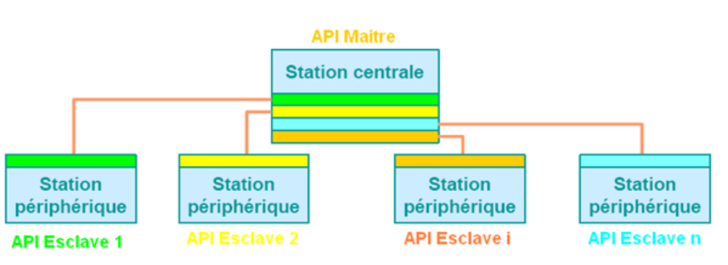
- Tout repose sur la station centrale.

Figure IV.4 : interconnexion par entrées/sorties déportées

IV.3.2. Réseau en anneau :
Chaque station peut communiquer avec sa voisine. Cette solution est intéressante lorsqu'une station doit recevoir des informations de la station précédente ou en transmettre vers la suivante (Figure 4.16).
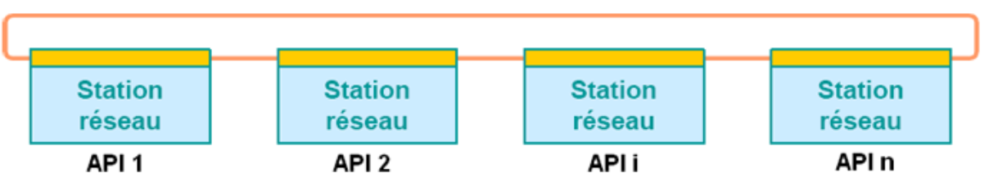
Figure IV.5: Topologie Anneau
- Avantages :
- Signal régénéré donc fiable.
- Contrôle facile des échanges (le message revient à l'émetteur).
- Inconvénients :
- Chaque station est bloquante.
- Une extension interrompt momentanément le réseau.

IV.3.3 Réseau hiérarchisé :
C'est la forme de réseaux la plus performante. Elle offre une grande souplesse d'utilisation, les informations pouvant circuler entre-stations d'un même niveau ou circuler de la station la plus évoluée (en général un calculateur) vers la plus simple, et réciproquement comme indiqué à la figure suivante :
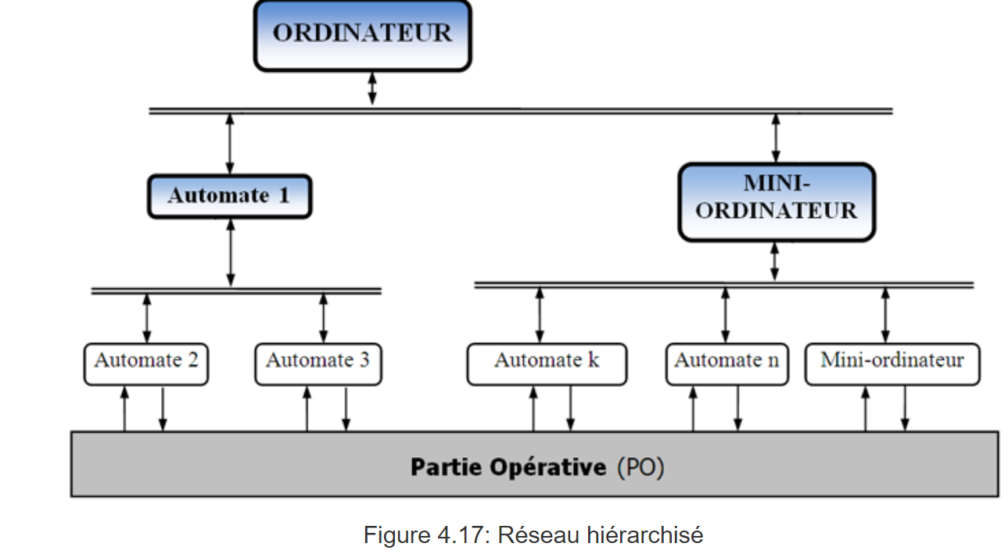
Figure IV.6 : Réseau hiérarchisé
Activités d’évaluation

            - Sur un schéma bloc, représenter l’interconnexion des API à un mini-ordinateur ou bien à un automate de supervision ;
            - Comment se connectent deux API
            - A quoi sert le bus de terrain ?
            - Quels sont les avantages de bus de terrain ?
            - Quels sont les inconvénients de bus de terrain ?
            - Sur un schéma bloc, faites le couplage des API en étoile ;
            - Quels sont les inconvénients du couplage en étoile ?
            - Faites un couplage de quatre API en anneau ;
            - Quels sont les avantages du couplage en anneau ?
            - Sur un schéma bloc, représenter le couplage des API avec réseau hiérarchisé.

Situation similaire

Chacun de nous va faire la recherche dans une usine de la place la plus proche pour visiter les installations de couplage des API.

UNITE V

REPARATION DES AUTOMATES PROGRAMMABLES INDUSTRIELS

Questions de rappel

            - Sur un schéma bloc, faites le couplage des API en étoile ;
            - A quoi sert le bus de terrain ?
            - Sur un schéma bloc, représenter l’interconnexion des API à un mini-ordinateur ou bien à un automate de supervision ;
Compétence

Après avoir réalisé l’ensemble des activités, l’apprenant sera capable de traiter avec succès et de manière acceptable des situations faisant appel au savoir essentiel « réparation des automates ».
Présentation de la situation

Deux de l’ITI MASINA, une école de Kinshasa du niveau 4 effectuant le stage industriel à la Bralima trouvent à leur arrivé que sur le pupitre de commande, qu’il n’y a que l’ampoule rouge qui est allumée. Ils décident de donner rapport à sa hiérarchie. Le Directeur Technique de la Bralima leur demande de réparer la panne.

Contenu du savoir (échange de restitution entre guide et apprenants)

REPARATION DES AUTOMATES

V.0 INTRODUCTION
Pourquoi la maintenance des automates est importante?
Le bon fonctionnement de votre production dépend de vos automates programmables (PLC). Il est donc essentiel qu’ils soient toujours opérationnels et fonctionnent à leur plus haut niveau d’efficacité. Vous devrez peut-être réparer ou à tout le moins remplacer une partie ou deux de votre automate s'il présente un problème afin de maintenir le fonctionnement de l'automate. La maintenance préventive régulière d'un système PLC est l'une des stratégies les plus cruciales pour assurer son bon fonctionnement.
Les activités de maintenance préventive des automates peuvent prendre beaucoup de temps, mais elles peuvent vous éviter de nombreux problèmes, des réparations coûteuses et des temps d'arrêt. Voici quelques suggestions pour la maintenance des automates programmables à inclure dans votre liste de contrôle préventif.

V.1 Quelques règles de maintenance des API
Vous êtes technicien/ingénieur de maintenance tout d'abord, il faut savoir que le programme de maintenance que vous allez appliquer à votre automate va dépendre de votre environnement industriel : plus l'environnement sera "sévère" ,plus les entretiens seront «fréquents».
En voici quelques-unes :

- Toujours faire des sauvegardes de vos programmes
Vous devez toujours avoir à votre disposition une copie à jour de votre programme d'automate. Si un automate devient inutilisable et doit être remplacé, ce fichier de sauvegarde pourra être téléchargé sur le nouvel automate de remplacement.
- Vérifier les indicateurs LED situés au niveau de la façade de votre automate
Vérifier les voyants d'alimentation ou de la batterie de votre automate. Si le voyant d'alimentation est éteint ou scintille ou si le voyant de la batterie est allumé ou clignote, cela peut être un signe préliminaire d’une faible batterie d’alimentation potentielle.
- Contrôler l'environnement d'exploitation
Vérifier la température, l'humidité et d'autres facteurs environnementaux pour vous assurer que votre automate fonctionne dans les conditions appropriées. Ne laissez pas la saleté et la poussière s’accumuler sur les composants de l’API. L’unité centrale et le système d’E/S ne sont pas conçus pour résister à la poussière. assurez-vous qu'aucun des orifices de ventilation de l'automate et des modules n'est obstrué par de la poussière ou des débris. Assurez-vous qu'il y' ait suffisamment d'espace de dissipation de chaleur autour de l'automate. Si le système de dissipation de chaleur est obstrué ou si de la poussière conductrice atteint les cartes électroniques, cela pourrait provoquer un court-circuit et éventuellement endommager de manière irréversible l'automate.

- Contrôler la tension d'alimentation de votre automate
Vérifier la tension d’alimentation de votre automate afin de vous assurer que la tension se situe dans la plage appropriée et qu’elle est exempte de surtensions ou de baisse de tensions.
- Contrôler votre connectique
Assurez-vous que tous les câbles de communication, les fiches, les borniers et l'ensemble des modules sont correctement connectés. Si votre système automatisé est situé dans une zone sujette à des vibrations constantes pouvant éventuellement desserrer les connexions de vos borniers, effectuez des vérifications fréquemment.
- Faites l’inventaire des pièces de recharge
Conservez un stock de pièces de rechange sous la main afin de minimiser les temps d'arrêt résultant d'une défaillance d'un composant Avoir le bon stock pendant une situation de panne permet de dépanner votre système automatisé en quelques minutes au lieu de plusieurs heures ou jours.

V.2 Liste de contrôle de maintenance de l'automate
Voici quelque contrôle à effectuer lorsque vous êtes un automaticien :
- Données de sauvegarde :
De temps en temps, une sauvegarde à jour et régulière de la programmation de l'automate est essentielle.
- Fonctionnalité du programme :
Lors de la maintenance préventive de l'API, vérifiez la fonctionnalité du programme d'exploitation pour vous assurer que l'équipement ou le processus contrôlé fonctionne comme requis.
- Inspectez les connexions :
Assurez-vous que toutes les connexions sont sécurisées en inspectant régulièrement des éléments tels que des fiches, des prises et des bornes. Assurez-vous de vérifier les connexions plus souvent dans les zones à fortes vibrations, en accordant une attention particulière aux fixations telles que les vis et les boulons.
- Vérifiez les lumières LED :
Si votre système dispose d'indicateurs LED, assurez-vous de les vérifier régulièrement.
- Inspecter les capteurs :
Si des capteurs font partie de votre système PLC, assurez-vous qu'ils sont entretenus conformément aux recommandations du fabricant.
- Source EMI :
Pour voir si vous rencontrez des problèmes d’interférences électromagnétiques, examinez votre câblage local. Pour éviter les problèmes d'électricité statique, assurez-vous que vos composants de niveau inférieur sont éloignés des lignes à courant élevé.
- Inspecter l'état de la batterie :
L'état de cet indicateur indique si la tension de batterie disponible est suffisante pour fournir une alimentation de secours à l'EPROM stockée dans l'automate, en cas de coupure de courant ou lorsque la machine est éteinte pour maintenance.
- Inspectez l'état général des composants de l'automate :
Examinez visuellement le processeur et les autres modules API pour détecter tout signe d'usure, de déformation, de distorsion ou de pièces surchauffées, tels que des odeurs de brûlé ou une décoloration.
- Inventaire de rechange :
Assurez-vous de disposer de suffisamment de pièces de rechange pour répondre à vos besoins de maintenance, minimisant ainsi les temps d'arrêt.
- Nettoyer la poussière :
Assurez-vous d'éliminer toute saleté ou poussière accumulée sur les composants de l'automate, y compris ses modules d'E/S, tels que l'unité centrale et le système d'E/S.
- Nettoyer et modifier les filtres :
Nettoyez ou remplacez régulièrement les filtres de ventilation installés dans les boîtiers des automates.
- Maintenir la ventilation :
Changez régulièrement les filtres de ventilation et assurez-vous de conserver les éléments tels que les manuels d'installation, les outils, les dessins, les papiers ou tout autre matériel à l'écart du système PLC.
- Gardez votre PCL isolé contre les débris aéroportés :
Essayez et évitez au minimum les débris flottants pendant le fonctionnement régulier de la machine.
- Auditez les systèmes PLC utilisés :
Gardez un inventaire à jour de vos automates.
- Mises à jour de logiciels:
Vérifiez les avis de produit, les correctifs, les rappels ou les mises à niveau requises pour l'un des composants de l'automate et mettez à jour en conséquence.
- Calibrer les appareils :
Si l'un de vos périphériques d'entrée ou de sortie nécessite un étalonnage, assurez-vous d'inclure ces tâches, ainsi que les cartes de circuit imprimé, dans votre programme de maintenance préventive.

- Vérifiez les conditions environnementales :
Assurez-vous de surveiller des éléments tels que les niveaux d'humidité et la température, car ils peuvent endommager les composants de votre API. Les capteurs peuvent vous aider à surveiller ces conditions 24 heures sur 24.
- Inspecter la présence de sources potentielles d'EMI ou de RFI:
Les interférences radiofréquences (RFI) ou les interférences électromagnétiques (EMI) sont les principales causes de problèmes erratiques du processeur API, sans indication claire du problème spécifique. Idéalement, lors de la maintenance préventive, vous devez effectuer un audit du câblage local pour identifier les sources potentielles d'interférences électromagnétiques susceptibles de perturber le fonctionnement de votre système API.
- Remplacer les modules :
Vous devrez peut-être occasionnellement remplacer des modules d'entrée ou de sortie en raison de l'usure. Lors du remplacement des modules, assurez-vous de respecter les instructions et de couper l'alimentation comme indiqué.
- Historique des erreurs :
Jetez un œil aux rapports réguliers pour voir si votre système PLC a noté des indicateurs d'analyse ou d'erreur. Assurez-vous de trouver la cause de ces problèmes le plus tôt possible.
- Emplacement de l'équipement :
L'automate doit être proche de la machine qu'il contrôle. Assurez-vous de garder les autres équipements, en particulier ceux qui génèrent du bruit ou de la chaleur, éloignés de votre automate.
- Accroître la sensibilisation:
Faites attention aux activités inhabituelles. Par exemple, si vous constatez que les périphériques d'entrée et de sortie grillent fréquemment, vous souhaiterez peut-être vérifier s'il y a des pics ou des courts-circuits de puissance.
- Se tenir au courant:
Si votre système a fait l'objet de rappels, de correctifs, d'avis de produit ou de mises à niveau, assurez-vous de les intégrer à votre programme de maintenance préventive pour rester à jour.

V.3 Mise en œuvre et diagnostic d’un API :

V.3.1: Vérification du fonctionnement
Lors de sa première mise en œuvre il faut réaliser la mise au point du système.
- Prendre connaissance du système (dossier technique, des GRAFCETS et du GEMMA, affectation des entrées / sorties, Les schémas de commande et de puissance des entrées et des sorties).
- Lancer l'exécution du programme (RUN ou MARCHE)
- Visualiser l'état des GRAFCET, des variables...
Il existe deux façons de vérifier le fonctionnement :
- En simulation (sans Partie Opérative).
- En condition réelle (avec Partie Opérative).
Simulation sans Partie opérative | Simulation avec Partie opérative (Conditions réelles)
Le fonctionnement sera vérifié en simulant le comportement de la Partie Opérative, c'est à dire l'état des capteurs, en validant uniquement des entrées.  - Valider les entrées correspondant à l'état initial (position) de la Partie Opérative.  - Valider les entrées correspondant aux conditions démarche du cycle.  - Vérifier l'évolution des grafcets (étapes actives).  - Vérifier les ordres émis (Leds de sorties).  - Modifier l'état des entrées en fonction des ordres émis (état transitoire de la P.O.).  - Modifier l'état des entrées en fonction des ordres émis (état final de la P.O.).  Toutes les évolutions du GEMMA et des grafcets doivent être vérifiées. | Le fonctionnement sera vérifié en suivant le comportement de la P.O.  - Positionner la P.O. dans sa position initiale.  - Valider les conditions de marche du cycle.  - Vérifier l'évolution des grafcets et le comportement de la P.O.  Toutes les évolutions du GEMMA et des grafcets doivent être vérifiées.

VII.4 Risques des A.P.I
De nombreux problèmes liés aux automates sont interconnectés et pourraient devenir plus graves à mesure que votre système grandit.
Voici les éléments clés à surveiller :
Modules de périphériques d'E/S et appareils de terrain : L'ensemble du système API est menacé en cas de panne d'un périphérique d'entrée ou d'un périphérique de sortie. Cela peut être provoqué par une panne de courant et entraîner un arrêt brusque du système. L'automate attend généralement un signal avant de lancer sa série d'actions suivante. Un ingénieur doit souvent identifier la cause première de l'arrêt et remonter jusqu'à l'appareil individuel afin de résoudre ce problème. Il peut y avoir une fluctuation de puissance, un défaut interne ou une perte de puissance lorsque de nombreux appareils rencontrent fréquemment des problèmes.
Intégrité du sol : Une mise à la terre correcte est nécessaire pour assurer la sécurité d'un automate et de l'équipe de maintenance. En plus de protéger contre le bruit blanc électrique, l’intégrité de la terre agit également comme une barrière acoustique.
Problèmes d'alimentation : Les pannes dues à des pannes de courant locales ou régionales sont les sources les plus courantes de pannes de courant, et les fluctuations peuvent entraîner des risques liés aux automates. La majorité des bâtiments industriels utilisés aujourd'hui incluent des sources d'alimentation de secours pour éliminer le risque de panne de courant. Les opérations les plus essentielles de l'installation continuent de fonctionner en continu pendant une panne de courant du mainframe, ou du moins suffisamment longtemps pour être arrêtées de manière appropriée, grâce à la source d'alimentation de secours. Certaines installations utilisent ce que l'on appelle une alimentation électrique ininterrompue, qui sert de source d'alimentation de secours.
Interférences de bruit électrique : Les interférences électriques provenant de signaux étrangers peuvent avoir un effet négatif important sur les performances d'un automate. Les interférences électromagnétiques sont la cause la plus fréquente de bruit électrique, et elles se produisent souvent lorsqu'un gros moteur démarre ou lorsque la foudre frappe à proximité. Les interférences radioélectriques, qui peuvent être provoquées par des antennes et des émetteurs mobiles adjacents, sont une autre cause du bruit électrique. Dans un local industriel, les appareils portables susceptibles de provoquer des interférences doivent être interdits au sol. De plus, toute machine présente sur les lieux qui pourrait poser problème à cet égard doit être séparée du PLC.
Problèmes de température : La chaleur excessive est l’une des plus grandes menaces pour les composants électroniques. S'il n'est pas correctement protégé, un système PLC entouré d'équipements émettant de la chaleur pourrait tomber en panne. En général, tous les équipements doivent être conservés à des températures nettement inférieures à la limite la plus élevée recommandée par le fabricant. Dans le cas contraire, l'automate et/ou le composant périphérique peuvent surchauffer et cesser complètement de fonctionner, voire pas du tout.
Mémoire corrompue : Des influences externes telles que des interférences de fréquence et des coupures de courant peuvent corrompre la mémoire d'un automate. Par exemple, le choc pourrait rendre le code inintelligible à l'unité centrale lors d'une baisse de tension ou d'une panne de courant. De la même manière, un automate incapable de s'arrêter correctement en raison d'une panne de courant inattendue ne lirait pas correctement une fois redémarré.
Gérer les risques : Afin de réduire les risques de problèmes d'automate, vous devez disposer d'un bon plan de maintenance préventive et d'outils tels qu'un système informatisé de gestion de la maintenance (GMAO) pour vous aider à maîtriser les risques et à éviter les temps d'arrêt. Les ingénieurs des installations doivent organiser des inspections et suivre les procédures appropriées pour garantir que toutes les pièces sont correctement connectées à toutes les extrémités. L'environnement de fonctionnement d'un système PLC doit être bien entretenu pour garantir l'absence de bruit électrique, d'humidité ou de chaleur excessive. Surtout, il est crucial de garantir à tout moment qu’une alimentation de rechange alimente un système PLC. De cette façon, si la principale source d’énergie tombe en panne pendant un certain temps, les usines peuvent fonctionner à pleine capacité ou au moins à capacité nécessaire. Bien que nous n'ayons aucun contrôle sur certaines pannes, la mise en place de procédures de maintenance préventive aidera à minimiser la saturation.

V.5 : Recherche des dysfonctionnements
Un dysfonctionnement peut avoir pour origine :
- Un composant mécanique défaillant (pré actionneur, actionneur, détecteur,).
- Un câblage incorrect ou défaillant (entrées, sorties).
- Un composant électrique ou électronique défectueux (interface d'entrée ou de sortie).
- Une erreur de programmation (affectation d'entrées-sorties, ou d'écriture).
- Un système non initialisé (étape, conditions initiales...).
- Etc.

V.5.1 Méthode de recherche de pannes :
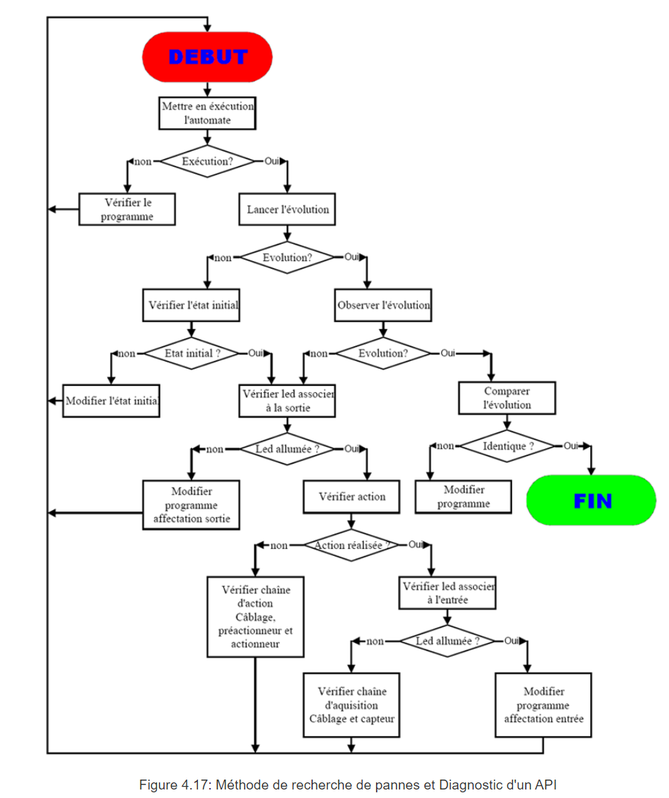
Voici la méthode simplifiée pour chercher une panne d’un API :

Figure V.1 : Méthode de recherche de pannes et Diagnostiques d’un A.P.I

V.5.1 Méthode de vérification du câblage d'une entrée à masse commune :
Cette vérification se réalise à l'aide d'un voltmètre-ohmmètre et d'un shunt (morceau de fil électrique).
Vérifier l'alimentation des entrées à l'aide d'un voltmètre.
- Pour vérifier le capteur et son câblage, tester aux différents points indiqués, contact du capteur ouvert, contact du capteur fermé.
- Pour vérifier l'interface d'entrée court-circuiter le capteur par un shunt, le voyant d'entrée doit s'allumer.
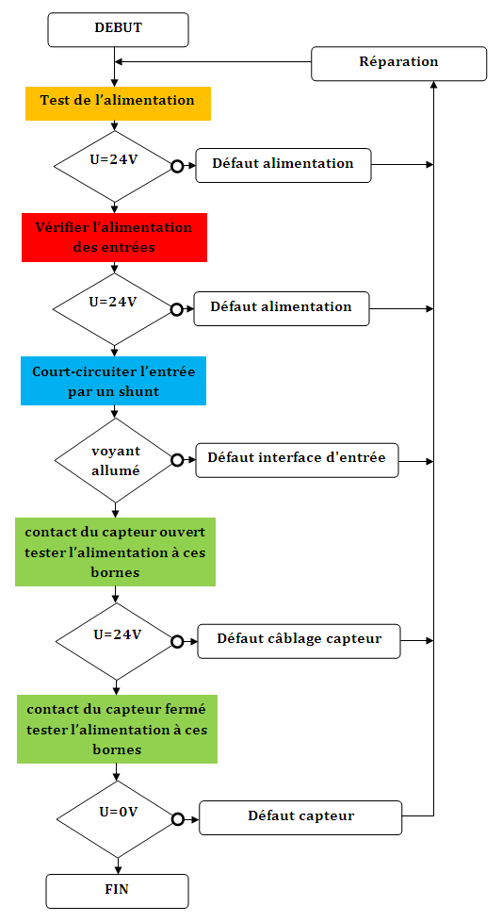

Figure V.2 : Méthode de vérification du câblage d'une entrée à masse commune

V.6 les principales applications des API
Convoyeur | Machine à tisser les textiles | Capteur de niveau | Machine de remplissage de boissons
Ascenseur | Machine de découpe au jet d'eau | Centre d'usinage | Mélangeur
Véhicule à guidage automatique (AGV) | Machine de soudage | Instrument de mesure | Équipement de soufflage
Machine d'emballage automatique | Machine d'emballage | Machine de découpe de métal | Chaudière
Robot de palettisation automatique | imprimante 3D | Machine à travailler les métaux | Machine à briqueter
Robot de soudage automatique | Robot ABB | Centre de commande du moteur | Machine de mise en conserve
Mélangeur par lots | Usine d'asphalte | Machine d'emballage | Machine de découpe de tapis
Machine de soufflage | Porte automatique | Cabine de peinture | Aléseuse CNC
tour CNC | Portail automatique | Moulin à granulés | Perceuse à colonne CNC
Fraiseuse CNC | Machine à vis automatique | Machine d'extrusion de plastique | Coupe-flamme CNC
Découpeur plasma CNC | Ensacheuse | Machine de recyclage de plastique | tour CNC
poinçonneuse CNC | Scie à ruban | Vérin pneumatique | Découpeur plasma CNC
Routeur CNC | Usine d'embouteillage de boissons | Capteur de pression | poinçonneuse CNC
Découpeuse au jet d'eau CNC | Haut fourneau | Imprimante | Routeur CNC
Laminoir à froid | Équipement de soufflage | Poinçonneuse | Découpeuse au jet d'eau CNC
Grue | Chaudière | Pompe | Laminoir à froid
Machine de moulage sous pression | Ligne d'embouteillage | Matériel de contrôle qualité | Bétonnière
Moteur électrique | Pont roulant | Système de réfrigération | Panneau de contrôle
Ligne d'extrusion | Équipement de manutention de matériaux en vrac | Bras de robot | Convoyeur
Robot Fanuc | Coupe-flamme CNC | Sciage | Grue
Machine de moulage par injection | Découpeur plasma CNC | Machine à vis | Réservoir cryogénique
Applicateur d'étiquettes | Presse plieuse CNC | Machine à coudre | Machine de découpe
coupe au laser | Routeur CNC | Cisaille | Grue Demag
Tour | Poinçonneuse à tourelle CNC | Machine à tôle | Machine de découpe
Machine d'assemblage de LED | Compresseur | Bobineuse | Machine de moulage sous pression
Fraiseuse | Bétonnière | Trieuse | Distributeur automatique
Centre de contrôle moteur (MCC) | Panneau de contrôle | Machine à filer | Four électrique
Machine d'emballage | Système de convoyage | machine à timbrer | Ligne d'extrusion
Machine à découper le papier | Tour de refroidissement | Aciérie | Ventilateur
Robot de sélection et de placement | Grues | Contrôleur de température | Machine d'alimentation
Machine de moulage par soufflage de plastique | Four de séchage | Machine textile | Machine de remplissage
Machine de moulage par injection plastique | Four électrique | Oxydant thermique | Flow
Machine de thermoformage du plastique | Ventilateur | Machine de thermoformage | Presse à forger
Presse plieuse | Machine d'alimentation | Machine à outils et à matrices | Four
Poinçonneuse | Machine de remplissage | Presse à transfert | Transmission
Ligne d'assemblage de robotique | Débitmètre | Poinçonneuse à tourelle | Machine de découpe de verre
Soudage robotisé | Four | Machine de soudage par ultrasons | rectifieuse
Machine à coudre | Transmission | Pompe à vide | Echangeur de chaleur
Tondre | Générateur | Valve | Four de chauffage
Robots Siemens | Machine de découpe de verre | Usine de traitement des déchets | Treuil
Trieuse | rectifieuse | Pompe à eau | Four industriel
Machine à filer | Four de chauffage | Poste à souder | Équipement de moulage par injection
Cabine de pulvérisation | Echangeur de chaleur | Éolienne | Robot Kuka
Presse à emboutir | Treuil | Machine à filer le fil | Tour
Laminoir d'acier | Four industriel | Compresseur d'air | Machine de laminage
Machine à tisser les textiles | Équipement de moulage par injection | Centrale de traitement d'air | Testeur de fuite
Machine de découpe au jet d'eau | Robot Kuka | Système de climatisation | Capteur de niveau
Machine de soudage | Tour | Etiqueteuse automatique | Centre d'usinage
Presse à emboutir | Machine de laminage | Machine à vis automatique | Instrument de mesure
Laminoir d'acier | Testeur de fuite | Mélangeur par lots | Machine de découpe de métal

V.7 Quelques A.P.I courant sur le marché
La programmation de ces automates se fait soit à partir de leur propre console, soit à partir du logiciel de programmation propre à la marque.
OMRON :
- CQM1 – CPU 11/21/41
- E - 192 Entrées/Sorties (à relais, à triac, à transistors ou TTL) ;
- 32 K RAM data on Board;
- Structure multifonction ;
- Structuration multitâche ;
- SYSWIN 3.1, 3.2 … 3.4 et CX_Programmer (Littéral, Ladder) ;
- Communication sur RS 232 – C ;
- Programmation sur IBM PC/PS.
TELEMECANIQUE :
- TSX 17/20 :
  - Nombre d'entrées et de sorties variable : 20 à 160 E/S.
  - Microprocesseur 8031.
  - Langage de programmation PL7.2.
- TSX 67.20 : La compacité d'un automate haut de gamme, à E/S portables par fibre optique :
  - 1024 E/S en six bacs de huit modules ;
  - Extension de bacs à distance par fibre optique à 2000 m ;
  - 16 coupleurs intelligents ;
  - 24 K RAM data on Board;
  - 32 K RAM / EPROM cartouche utilisateur ;
  - Structure multifonction ;
  - Structuration multitâche ;
  - Langage PL7.3 (Grafcet, Littéral, Ladder) ;
  - Programmation sur IBM PC/PS.
- FESTO : Architecture modulaire : carte de base ; carte processeur ; carte de mémorisation ; carte E/S.
  - FPC 202 :
  - 16 entrées 24 V DC ;
  - 16 sorties 24 V DC - 1 A ;
  - 8 K RAM, 8 K EPROM ;
  - Interface série, 20 mA boucle de courant pour imprimante ;
  - Console de programmation externe : console ou IBM PC ;
  - Programmation : grafcet, langage Festo, schéma à relais.
SIEMENS :
- S7 – 200.
  - 64 entrées 24 V DC ;
  - 64 sorties 24 V DC - 1 A ;
  - 8 Entrées analogiques AEW0
  - AEW14 ; - 8 Sorties analogiques AAW0
  - AAW6 ; - interface série,
  - Console de programmation externe : PG 702 ;
  - Programmation STEP7 : schéma à relais, Ladder.
Conclusion
Les automates programmables (automates programmables) sont essentiels pour de nombreuses industries car ils constituent un moyen fiable, efficace et rentable de contrôler et d'automatiser les processus.
Une maintenance adéquate des automates est cruciale pour garantir qu'ils continuent de fonctionner correctement et ne tombent pas en panne, ce qui peut entraîner des temps d'arrêt, une perte de production et d'autres problèmes coûteux.
Les automates constituent également la base de maintenance prédictive, qui utilise des données et des algorithmes pour prédire quand l’équipement est susceptible de tomber en panne et planifier la maintenance avant qu’elle ne se produise.
Cela peut aider à éviter les temps d’arrêt imprévus et à améliorer l’efficacité globale. La maintenance régulière des automates comprend des tâches telles que la vérification des signes d'usure, le remplacement des composants défectueux et l'exécution de mises à jour logicielles régulières.
Une maintenance appropriée peut également contribuer à prolonger la durée de vie des automates et à éviter des réparations ou des remplacements coûteux. Dans l’ensemble, les automates et la maintenance sont essentiels au maintien du bon fonctionnement de nombreuses industries.
Activités d’évaluation
Items
      - Citez 5 règles de maintenance des API de votre choix ;
      - Donnez quatre contrôles de maintenance de l’API de votre choix ;
      - Que connaissez-vous des problèmes RFI et EMI ?
      - Nuancez la vérification du fonctionnement de l’API avec la méthode de simulation de la vérification du fonctionnement de l’API avec la méthode de condition réelle ;
      - Donnez 5 origines pouvant créer le dysfonctionnement d’un API ;
      - Enumérer selon votre choix 10 applications des API

Situation similaire

Décrire les actions à poser et les résultats attendus lorsqu’il y a dysfonctionnement de votre API.

UNITE VI

PROGRAMMATION DES AUTOMATES PROGRAMMABLES INDUSTRIELS.

Questions de rappel

            - Citez trois catégories d’API que vous connaissez
            - Sur un schéma bloc, représenter la méthode de vérification du câblage d’une entrée à masse d’un API.
Compétence

Après avoir réalisé l’ensemble des activités, l’apprenant sera capable de traiter avec succès et de manière acceptable des situations faisant appel au savoir essentiel « Programmation des automates programmables industriels ».
Présentation de la situation

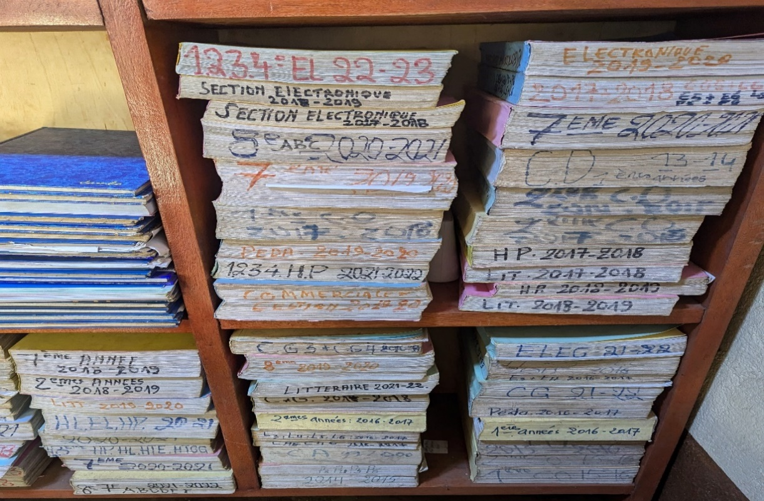
La direction de l’ITMAT NDOLO a procédé à la réhabilitation de sa bibliothèque. Après les travaux de réhabilitation, le Préfet demande au bibliothécaire de ranger les livres par option organisée à l’école afin de se retrouver lorsqu’un apprenant ou un facilitateur sollicite le livre.

Le bibliothécaire saisi l’occasion pour programmer les heures de retrait des livres à la bibliothèque selon les classes et les sections.
Contenu du savoir (échange de restitution entre guide et apprenants)

PROGRAMMATION DES AUTOMATES

VI.0. Introduction :

L’écriture d’un programme consiste à créer une liste d’instructions permettant l’exécution des opérations nécessaires au fonctionnement du système. Il existe différents types de langages de programmation :
- Le langage GRAFCET ;
- Le langage à contact (Ladder) ;
- Le langage LIST ;
- Le langage booléen (Logigramme).
L’API traduit le langage de programmation en langage compréhensible directement par le microprocesseur. Ce langage est propre à chaque constructeur, il est lié au matériel mis en œuvre. Chaque instruction du programme est composée :
  - De l’opération à effectuer (la nature de l’opération est codée 1 ou 0) ;
  - De la variable sur laquelle l’opération va être effectué (variable de sortie, variable d’entrée, variable interne, …).
  - De la nature de la variable (binaire, numérique, texte, …).

Chaque instruction est écrite dans une partie de la mémoire appelée adresse ou label.

VI.1 LES LANGAGES DE PROGRAMMATION

VI.1.1 Langage GRAFCET :

VI.1.1.1 Définition :

GRAFCET est une abréviation qui veux dire Graphe Fonctionnel de Commande Étapes-Transitions).

Le grafcet est un diagramme fonctionnel ; il représente par un graphe le fonctionnement de la partie opérative, donc les actions effectuées par le système. Il nous servira ensuite à décrire le fonctionnement de la partie commande, c’est-à-dire la technologie employée pour commander les actionneurs.

VI.1.1.2. Domaine d'application :
Le diagramme fonctionnel est indépendant des techniques séquentielles “tout ou rien”, pneumatique, électrique ou électronique, câblées ou programmées, pouvant être utilisées pour réaliser l’automatisme de commande. Mais l’utilisation de séquenceurs, d’une part, et d’automates à instructions d’étapes d’autre part, permet une transcription directe du diagramme fonctionnel. Cette représentation graphique concise et facile à lire est aisément compréhensible par toute personne en relation avec le système automatisé, du concepteur à l’utilisateur sans oublier l’agent de maintenance. Utilisé industriellement, le GRAFCET est aussi enseigné dans les options techniques et l’enseignement supérieur tel qu’aujourd’hui, dans le référentiel de formation en RDC, les A.P.I prennent vraiment une bonne considération aux yeux du législateur de la RDC.
Depuis les premières publications le concernant et surtout depuis la norme française NF C03-190 de 1982, cet outil a été travaillé et enrichi par le groupe systèmes logiques de l'AFCET (Association Française pour la Cybernétique Economique et Technique). Il existe une documentation et symboles graphiques, diagramme fonctionnel "Grafcet" éditée par l'Union Technique de l'Electricité. UTE C03-190 Nov. 1990.

VI.1.1.4 Principe du grafcet :
Pour visualiser le fonctionnement de l’automatisme, le GRAFCET utilise une succession alternée d’ETAPES et de TRANSITIONS. A chaque étape correspondent une ou plusieurs actions à exécuter. Une étape est soit active, soit inactive. Les actions associées à cette étape sont effectuées lorsque celle-ci est active. Les transitions indiquent avec les LIAISONS ORIENTEES, les possibilités d’évolution entre étapes.
A chaque transition est obligatoirement associée une condition logique pouvant être vraie ou fausse. Cette condition de transition est appelée RECEPTIVITE. L’évolution d’une étape à une autre ne peut s’effectuer que par le franchissement d’une transition. Une transition ne peut être franchie, donc activer l’étape suivante que :
  - Si elle est validée par l’étape antérieure active ;
  - Et que les conditions de réceptivité soient satisfaites.
- Etape initiale :
Représente une étape qui est active au début du fonctionnement. Elle se différencie de l’étape en doublant les côtés du carré.
- Transition :
La transition est représentée par un trait horizontal.
- Réceptivité :
Les conditions de réceptivité sont inscrites à droite de la transition.
- Etape :
Chaque étape est représentée par un carré repéré numériquement.
- Action(s) :
Elles sont décrites littéralement ou symboliquement à l’intérieur d’un ou plusieurs rectangles reliés par un trait à la partie droite de l’étape.
- Liaisons orientées :
Indique le sens du parcours.
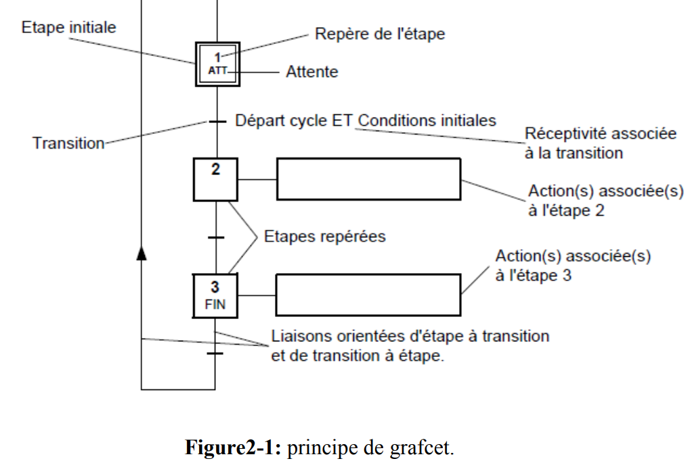

VI.1.1.5 Règles d'évolution du grafcet :
Règle 1 : L’initialisation précise les étapes actives au début du fonctionnement. Elles sont activées inconditionnellement et repérées sur le GRAFCET en doublant les côtés des symboles correspondants.
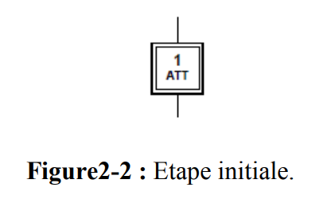
Règle 2 : Une transition est soit validée soit non validée. Elle est validée lorsque toutes les étapes immédiatement précédentes sont activées. Elle ne peut être franchie que :
  - Lorsqu’elle est validée.
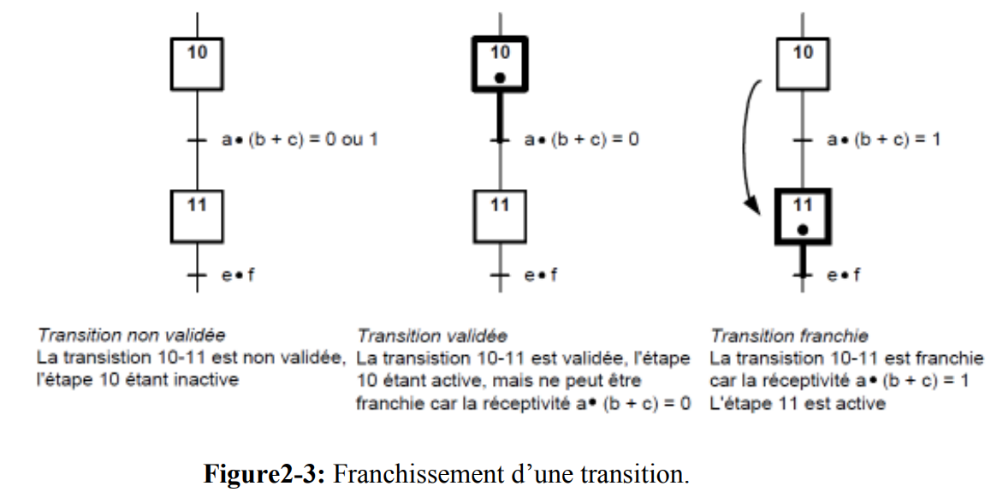
  - Et que la réceptivité associée à la transition est vraie. La transition est alors obligatoirement franchie

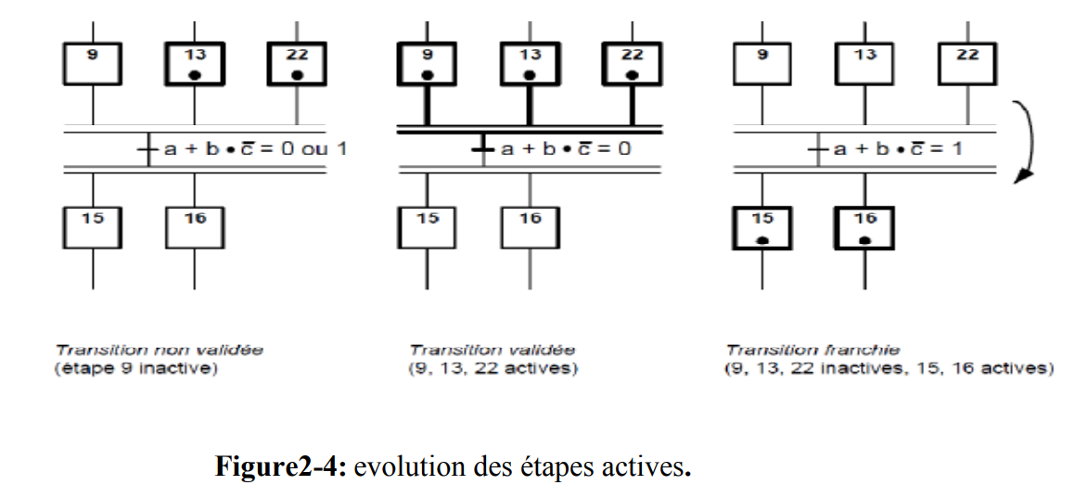
Règle 3 : Le franchissement d’une transition entraîne l’activation de toutes les étapes immédiatement suivantes et la désactivation de toutes les étapes immédiatement précédentes. Cette évolution du GRAFCET est donc synchrone. Il y a évolution asynchrone lorsque le franchissement de la transition entraîne l’activation des étapes suivantes et que c’est la vérification de cette activation qui autorise la désactivation des étapes précédentes.

Règle 4 : Plusieurs transitions simultanément franchissables sont simultanément franchies.
Règle 5 : Si au cours du fonctionnement, une même étape doit être désactivée et activée simultanément, elle reste activée. L’activation doit être prioritaire sur la désactivation au niveau d’une même étape.
Remarque : La durée de franchissement d’une transition ne peut jamais être rigoureusement nulle, même si, théoriquement (règles 3 et 4), elle peut être rendue aussi petite que possible. Il en est de même de la durée d’activation d’une étape. En outre, la règle 5 se rencontre très rarement dans la pratique. Ces règles ont été ainsi formulées pour des raisons de cohérence théorique interne au GRAFCET.

VI.1.2 Langage CONTACT (LADDER) :
VI.1.2.1 Définition :
Le langage à contacts (LD : Ladder Diagram) est composé de réseaux lus les uns à la suite des autres par l’automate. Ces réseaux sont constitués de divers symboles représentant les entrées/sorties de l’automate, les opérateurs séquentiels (temporisations, compteurs, …), les opérations, ainsi que les bits systèmes internes à l’automate (ces bits permettent d’activer ou non certaines options de l’automate, telle que l’initialisation des grafcets).

VI.1.2.2 Les symboles utilisés :
Il existe 3 types d'élément de langage :
    - Les entrées (ou contact), qui permettent de lire la valeur d'une variable booléenne,
    - Les sorties (ou bobines) qui permettent d'écrire la valeur d'une variable booléenne,
    - Les blocs fonctionnels qui permettent de réaliser des fonctions avancées.
Le tableau ci-dessous donne les principaux éléments (contacte et bobines) d’un réseau LD.

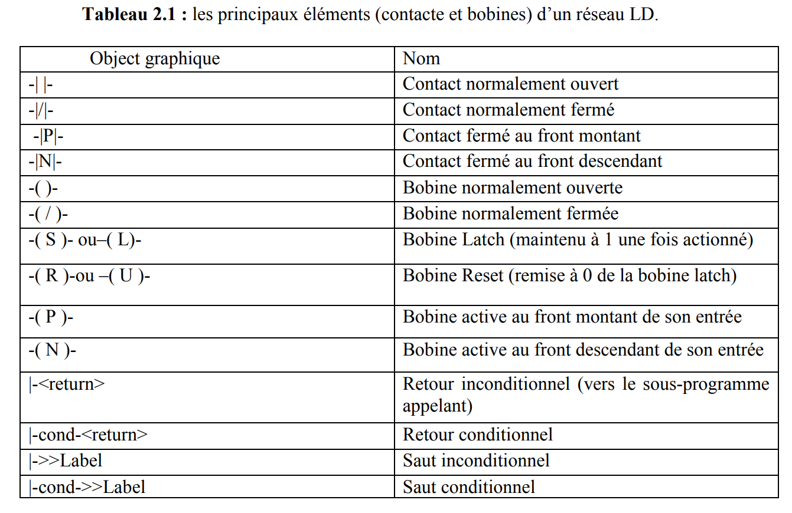

VI.1.2.3 Les blocs fonctionnels (Les circuits séquentiels) :
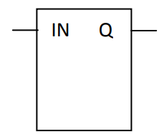
Les blocs temporisations possèdent une entrée 1 reliée aux éléments graphiques précédents et une sortie activée lorsque le temps écoulé depuis l’activation de la temporisation atteint la valeur prédéfinie.

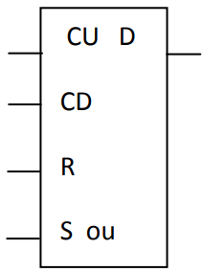
Les fonction comptage/décomptage peuvent être séparées ou réunies dans un seul bloc selon les marques. CU est l’entrée de comptage sur front montant, CN est l’entrée de décomptage front montant, R est l’entrée de remise à zéro de la valeur courante et S ou LD est l’entrée de chargement de la valeur prédéfinie. D est la sortie lorsque la valeur prédéfinie ou le sont atteints selon que l’on compte ou que l’on décompte.

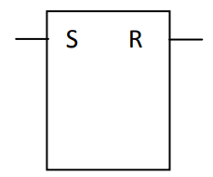
Les monostables ne sont pas utilisés dans toutes les marques. S est l’entrée d’activation sur front montant du monostable et R sa sortie logique.

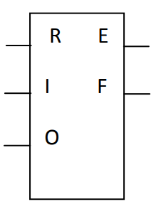

Registre TÉLÉMÉCANIQUE R est l’entrée de remise à zéro du registre, I est l’entrée stockage sur front montant et O est l’entrée déstockage sur front
Montant. La sortie E indique que le registre est vide et la sortie F qu’il est plein.

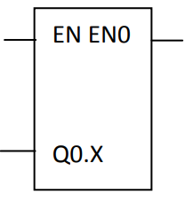
Générateur d’impulsions EN est l’entrée qui permet d’activer le train d’impulsions. ENO est la sortie qui permet de relier plusieurs générateurs en série plutôt qu’en parallèle (ENO = EN). Q0.X est la sortie du train d’impulsions. Ne peuvent être utilisés pour cette fonction que les sorties Q0.0 et Q0. 1..

VI.1.2.4. Structure d’un réseau de contacts :
Un réseau de contacts se compose de la manière suivante : étiquette (ou titre) + commentaire + réseau graphique (zone test + zone action).

La zone de test accueille :
  - Les contacts.
  - Les blocs fonction (temporisations, compteurs, …).
  - Les blocs comparaison.
La zone action accueille.
  - Les bobines.
  - Les blocs opérations.

VI.1.2.4 Règles d’évolution d’un réseau de contacts :
La lecture d’un réseau se fait réseau connexe par réseau connexe (de haut en bas), puis de gauche à droite à l’intérieur d’un réseau connexe. Un réseau connexe est constitué d’éléments graphiques tous reliés entre eux, mais indépendants des autres éléments graphiques du réseau. Si l’on rencontre une liaison verticale de convergence, on évalue d’abord le sous-réseau qui lui est associé (toujours dans la même logique) avant de continuer l’évaluation du sous-réseau qui l’englobe.
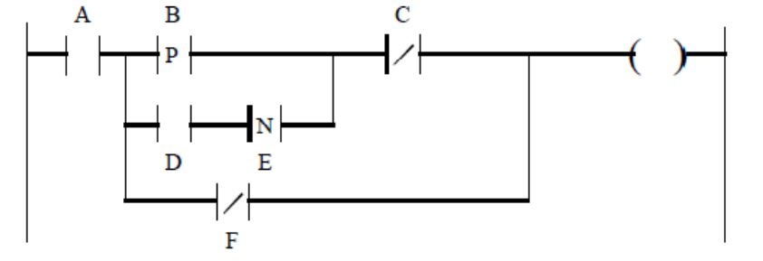
Exemple :

L’ordre d’exécution des éléments de ce réseau est le suivant :
  - 1ère phase : lecture des contacts A et B jusqu’à la rencontre de la 1ère liaison verticale de convergence entre les contacts B et C ;
  - 2ème phase : lecture du premier sous-réseau, contacts D et E ;
  - 3ème phase : reprise de lecture de la première ligne du réseau connexe, contact E, jusqu’à la rencontre de la deuxième liaison verticale de convergence ;
  - 4ème phase : lecture du deuxième sous-réseau, contact F ;
  - 5ème phase : lecture de la bobine.
Remarque : la mise à jour des sorties s’effectue en fin de cycle, après la lecture de tout le programme

VI.1.3. Langage LISTE :

VI.1.3.1 Définition :
Langage basique des automatismes il représente une liste d’instructions qui met en œuvre, comme pour le langage booléen, des équations logiques. Il permet également de résoudre quelques calculs numériques. Bien que les différents programmes en liste d’instructions des différents constructeurs d’API possèdent tous leurs spécificités, ils sont néanmoins structurés de la façon suivante.
Chaque instruction est composée d’un CODE INSTRUCTION et d’un OPERANDE.

VI.1.3.2 Les instructions de base :
a) Instructions de test :
- LD : contact normalement ouvert.
- LDN : contact normalement fermé.
- LDR ou EU : contact à front montant.
- LDF ou ED : contact à front descendant.
- AND : liaison série (ET) à un contact normalement ouvert.
- ANDN : liaison série (ET) à un contact normalement fermé.
- ANDR : liaison série (ET) à un contact à front montant.
- ANDF : liaison série (ET) à un contact à front descendant.
- OR : liaison parallèle (OU) à un contact normalement ouvert.
- ORN : liaison parallèle (OU) à un contact normalement fermé.
- ORR : liaison parallèle (OU) à un contact à front montant.
- ORF : liaison parallèle (OU) à un contact à front descendant.
Remarque : Les instructions AND et OR (et leurs dérivés) peuvent utiliser des parenthèses. Ces parenthèses permettent de traduire des schémas à contact de façon simple. Il est possible d’imbriquer plusieurs niveaux de parenthèses.
b) Instructions d’action :
- ST : bobine directe. L’objet bit associé prend la valeur du résultat de la zone test ;
- STN : bobine inversée. L’objet bit associé prend la valeur inversée du résultat de la zone test ;
- S : bobine d’enclenchement. L’objet bit associé est mis à 1 lorsque la valeur du résultat de la zone test est à 1 ;
- R : bobine de déclenchement. L’objet bit associé est mis à 0 lorsque la valeur du résultat de la zone test est à 1.

C) Instructions de saut :
- JMP : saut de programme inconditionnel ;
- JMPC : saut de programme si le résultat de l'instruction test précédente est à 1 ;
- JMPCN : saut de programme si le résultat de l'instruction test précédente est à 0 ;
- SRN : branchement en début de sous-programme ;
- RET : retour de sous-programme inconditionnel ;
- RETC : retour de sous-programme si le résultat de l’instruction test précédente est à 1 ;
- RETCN : retour de sous-programme si le résultat de l’instruction test précédente est à 0.
D) Instructions d’arrêt :
- END : fin de programme inconditionnelle.
- ENDC : fin de programme si le résultat de l’instruction test précédente est à 1.
- ENDCN : fin de programme si le résultat de l’instruction test précédente est à 0.
- HALT : Arrêt de l’exécution du programme.
E) Opérations de transfert :
- MOVB : transfert d’un octet dans un autre.
- MOVW : transfert un mot dans un autre.
- MOVD : transfert d’un double mot dans un autre.
- MOVR : transfert d’un double mot réel dans un autre.

VI.1.3.3 Programmation des blocs fonction :
Temporisation : le pilotage est réalisé par des instructions et la sortie peut être transférée dans un bit. Exemple :
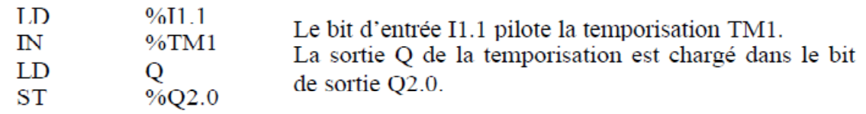

Compteur/décompteur : les pilotages sont réalisés par des instructions et la sortie est directement disponible sous forme de bit.
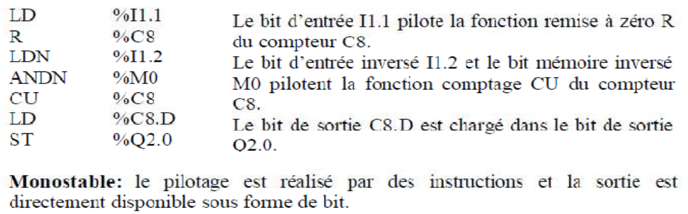
EXEMPLE :

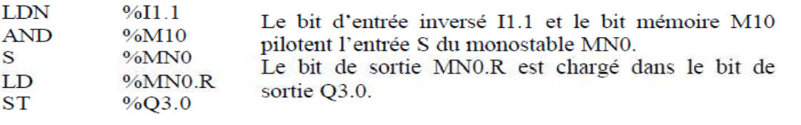
Exemple :

VI.1.3.4. Structure d’une phrase :
Chaque phrase d’instructions commence par un point d’exclamation généré automatiquement. Comme pour le langage à contacts, elle peut comporter un commentaire et être repérée par une étiquette.
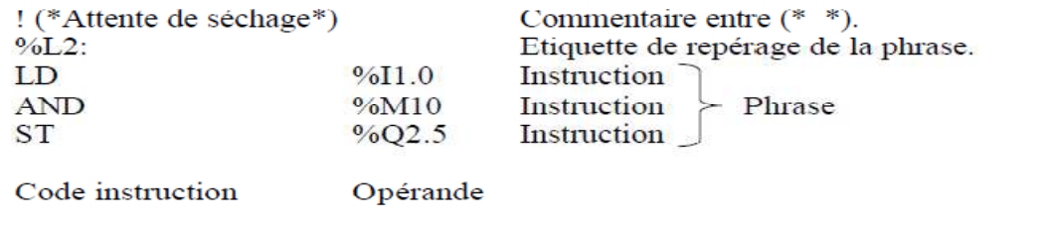
Exemple :

Remarque : il faut bien faire attention aux priorités des instructions lors de la rédaction d’un programme en LIST.

VI.1.3.5. Règles d’exécution d’un réseau :
L’exécution d’un réseau en LIST s’effectue séquentiellement instruction par instruction. La première instruction d’une séquence d’instructions doit toujours être LD ou une instruction inconditionnelle (ex : JMP). Toutes les autres instructions utilisent le résultat booléen précédent. Remarque : la séquence ment des instructions peut-être modifié par les instructions de saut et d’appel à un sous-programme.

VI.1.4. Langage LOGIGRAMME :

VI.1.4.0 Définition :
Un réseau LOG est composé d'une ou plusieurs boîtes d'opérations LOG. Au lieu d'utiliser des contacts, on affecte une ou plusieurs valeurs binaires comme entrées à une boîte d'opération LOG. Vous utilisez les sorties de l'opération pour connecter cette dernière à une opération consécutive ou pour achever le réseau. Ainsi, une seule opération LOG peut représenter la même fonction qu'un ensemble de contacts, bobines ou boîtes en schéma à contacts. Le réseau est achevé lorsque vous avez procédé à l'affectation de tous les paramètres de l'opération ou que vous les avez connectés à une autre opération.

VI.1.4.1. Les symboles utilisés :
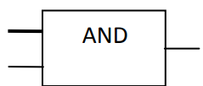
a) Les opérations sur bits :

Cette boîte représente la fonction ET en associant deux bits que l’on peut inverser à l’entrée de la boîte. Il est possible de rajouter jusqu’à 32 entrées.
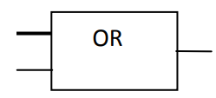
Cette boîte représente la fonction OU en associant deux bits que l’on peut inverser à l’entrée de la boîte. Il est possible de rajouter jusqu’à 32 entrées.
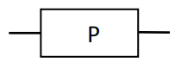

Contact à front montant

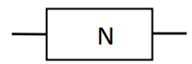
Contact à front descendant.

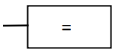
L'opération Sortie écrit la nouvelle valeur du bit de sortie dans la mémoire image.

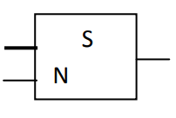
L’opération SET met à 1 un nombre N de sorties à partir de l’adresse bit indiquée.
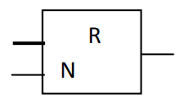

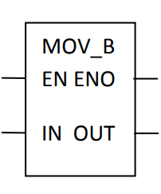
L’opération RESET met à 0 un nombre N de sorties à partir de l’adresse bit indiquée.
Les blocs de conversion permettent de convertir un nombre d’une base donnée dans une autre base (vu dans le module 2). Il est également possible de tronquer ou arrondir un nombre, de l’encoder ou le décoder.

b) Les circuits séquentiels :
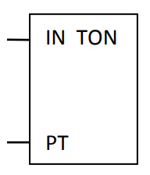
Il existe trois types de temporisations : TON (retard à la montée), TONR (retard à la montée temporisé), TOF (retard à la descente). IN est l’entrée de validation et PT le temps prédéfini. La base de temps dépend du numéro de la temporisation.

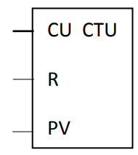
Il existe trois principaux types de compteurs/décompteurs : CTU (compteur incrémental), CTD (compteur décrémenta), CTUD (compteur incrémental/décrémenta). PV est la valeur prédéfinie et R la remise à zéro. L’entrée d’incrémentation s’appelle CU et l’entrée de décrémentation CD.
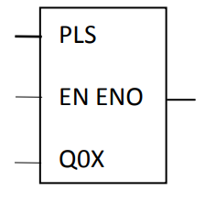
Le bloc PLS permet de générer des trains d’impulsions de rapport cyclique 50% (PTO) ou bien modulable (PWM).
c) Les blocs comparaison :
Ces blocs permettent de comparer des nombres, des bits, des octets ou des mots en supériorité, infériorité ou égalité.
d) Les opérations d’exécution :
Ces blocs regroupent plusieurs fonctions établissant l’ordre d’exécution du programme : saut de programme, retour de sous-programme, fin de programme,

VI.1.4.2 Priorités d’exécution du programme :
Un programme est divisé en plusieurs parties. Celles-ci diffèrent selon les marques (se référer à la documentation constructrice pour les priorités d’exécution).

VI.2 LES OBJETS DU LANGAGE LOG:
Il existe cinq principaux adressages pour les objets langage :
  - La zone mémoire (M).
  - La zone des entrées (I).
  - La zone des sorties (Q).
  - La zone des constantes (K).
  - La zone système (S).
Il existe quatre principaux objets langage :
  - L’objet bit (X), facultatif pour un adressage direct.
  - L’objet mot (W).
  - L’objet octet (B).
  - L’objet double mot (D).

VI.3. Structure d’un programme LOG :
Un réseau LOG se compose de la manière suivante :
Étiquette (ou titre) + commentaire + réseau graphique.
Voici les quelques règles permettant de créer un réseau LOG :
  - On peut créer un réseau contenant une seule opération LOG si cela correspond au contexte du programme ;
  - Il n'y a pas de limite maximale fixe pour les opérations d'un réseau. On peut considérer la fenêtre de l'éditeur de programme LOG comme une grille divisée en cellules. Les cellules sont les zones dans lesquelles on place une opération, on affecte une valeur à un paramètre ou on trace un segment de ligne. Dans cette grille, un réseau individuel ne peut pas s'étendre sur plus de 32 cellules horizontalement ou 32 cellules verticalement ;
  - Si une boîte d'opération comporte des sorties >>, il faut soit fournir une connexion à une autre boîte, soit affecter des valeurs aux paramètres de sortie. S'il s'agit d'une sortie ENO>|, on peut la laisser vider ;
  - Il n’est pas possible de relier directement les sorties de plusieurs opérations entre elles. Pour connecter plusieurs sorties, il faut connecter chacune d'elles à un paramètre d'entrée d'une boîte AND ou OR, pour en faire une sortie unique.

Conclusion :
Dans ce chapitre nous avons présenté les langages de programmation de l’A.P.I. Les langages destinés à la programmation des automates programmables industriels ont pour objectifs d’être facilement mis en œuvre par tout technicien après une courte formation. L’écriture d’un programme consiste à créer une liste d’instructions permettant l’exécution des opérations nécessaires au fonctionnement du système.
Activités d’évaluation

Items
            - Donnez cinq symboles avec des explications utilisées en langage logigramme ;
            - De quoi est composé le langage LISTE ?
            - Donnez la signification des instructions suivantes :
- LDN ;
- LDF ;
- AND ;
- ANDF ;
- ORF
            - Qu’est-ce qui compose un réseau contact ?
            - Quels sont les trois types d’éléments du langage Ladder ?
            - Définissez le mot GRAFCET
            - Qu’est-ce qui compose l’instruction du programme dans un API ?

Situation similaire à traiter

Pour chaque situation à traiter, décrire les actions à poser et leurs contenus pour :
- Programmer un API qui devra piloter un ascenseur de l’immeuble à 5 niveaux à bâtir à KANANGA en langage liste.
- Expliquer chaque étape

UNITE VII

APPLICATION A LA PROGRAMMATION DE L’ASCENSEUR

Questions de rappel

- Qu’est-ce qui compose un réseau contact ?
- Quels sont les trois types d’éléments du langage Ladder ?
- Définissez le mot GRAFCET
- Qu’est-ce qui compose l’instruction du programme dans un API

Après avoir réalisé l’ensemble des activités, l’apprenant sera capable de traiter avec succès et de manière acceptable des situations faisant appel au savoir essentiel « application à la programmation des automates »
Compétence
Présentation de la situation

Le Gouvernement a construit un immeuble au centre-ville de Kinshasa de 4 étages. Pour permettre aux personnes vivant avec handicap et les personnes de troisième âge de circuler librement dans ces immeubles, le Gouvernement par l’entremise de la ministre de l’Education nationale et nouvelle citoyenneté sollicite les apprenants de l’ITI MASINA, une école de Kinshasa, de programmer l’automate qui sera utilisé dans l’ascenseur.

Contenu du savoir (échange de restitution entre guide et apprenants)

VII.0. Introduction :
La production d'une machine automatique exige la connaissance du cahier des charges par le client et le fabricant qui propose des solutions, mais le dialogue entre elles n'est pas toujours facile, le client ne peut pas décrire avec précision le problème et le fabricant ne peut pas soulever toutes les circonstances. En raison du langage du dialogue entre eux et voici le rôle de GRAFCET, qui donne la solution au problème. Après avoir analysé les engagements de temps d'un système automatisé et sa représentation par GRAFCET du point de vue de la partie de contrôle vient l'analyse physique et peut passer facilement du GRAFCET au mode de réalisation avec la liberté de choix de la logique.

VII.1. L’ascenseur :

VII.1.1. Définition :
Un ascenseur est un appareil élévateur servant au transport des personnes, comportant une cabine, dont les dimensions et la constitution permettent manifestement l'accès des personnes, se déplaçant, au moins partiellement, le long de guides verticaux.

VII.1.2. Description :
Les ascenseurs à traction câblée ont été les types d'ascenseurs les plus fréquemment utilisés, notamment dans les bâtiments tertiaires. Ils se différencient entre eux selon le type démotorisation suivant :
    - À moteur-treuil à vis sans fin.
    - À moteur-treuil planétaire.
    - À moteur a attaque directe (couramment appelé "Gearless" ou sans treuil).
Un ascenseur à treuil se compose essentiellement d’une cabine, d’un contre-poids, des câbles reliant la cabine au contre-poids, des guides, et d’un système de traction au-dessus de la cage de l'ascenseur.

VII.1.3. Cahier de charge :
Nous allons prendre l’ascenseur à 4 étages dans notre application :
- Obligations en matière de mécanique :
    - À chaque étage, un bouton pourvu d'une LED doit permettre d'appeler l'ascenseur.
- Dans la cabine (zone grisée dans la partie inférieure de la maquette), des boutons pourvus de LED doivent permettre de choisir un étage.
- Le sens de déplacement de la cabine doit être indiqué à chaque étage par des diodes; l'affichage est lié en interne à la commande moteur.
- L'affichage des étages est codé en bits sur deux entrées.
- Obligations pour le programmateur :
    - En cas d'appel par pression sur un bouton, la cabine doit se rendre à l'étage correspondant.
    - L'ascenseur ne peut se déplacer à l'étage suivant que lorsque toutes les portes sont:
- Fermées.
- En cas d'appel depuis un étage, tous les boutons d'appel de l'étage et de la cabine doivent être allumés.
- L'appel ne s'éteint que lorsque la cabine a atteint l'étage correspondant et que les portes commencent à s'ouvrir.
- L'étage où se trouve la cabine est indiqué sur le panneau d'affichage des étages.
- En présence de plusieurs appels, la porte de la cabine doit rester ouverte au moins 2 s au même étage avant de se refermer et que la cabine n'aille à l'étage suivant.
- Si la cabine se trouve à l'étage central et est appelée à la fois à l'étage du bas et à l'étage du haut, l'ascenseur se rend d'abord à l'étage qui a appelé le premier.
- La cabine ne doit pas dépasser les étages inférieur et supérieur.
- Une pression sur le bouton d'arrêt d'urgence entraîne l'arrêt de tous les moteurs (montée/descente de l'ascenseur, ouverture/fermeture des portes).
- Une seconde de pression sur le bouton d'arrêt d'urgence entraîne la reprise de l'action interrompue.
- En cas d'urgence, il doit être possible de commander la cabine de l'extérieur.
Ici, nous mettrons un GRAFCET théorique pour l'ascenseur selon le Cahier des charges données.

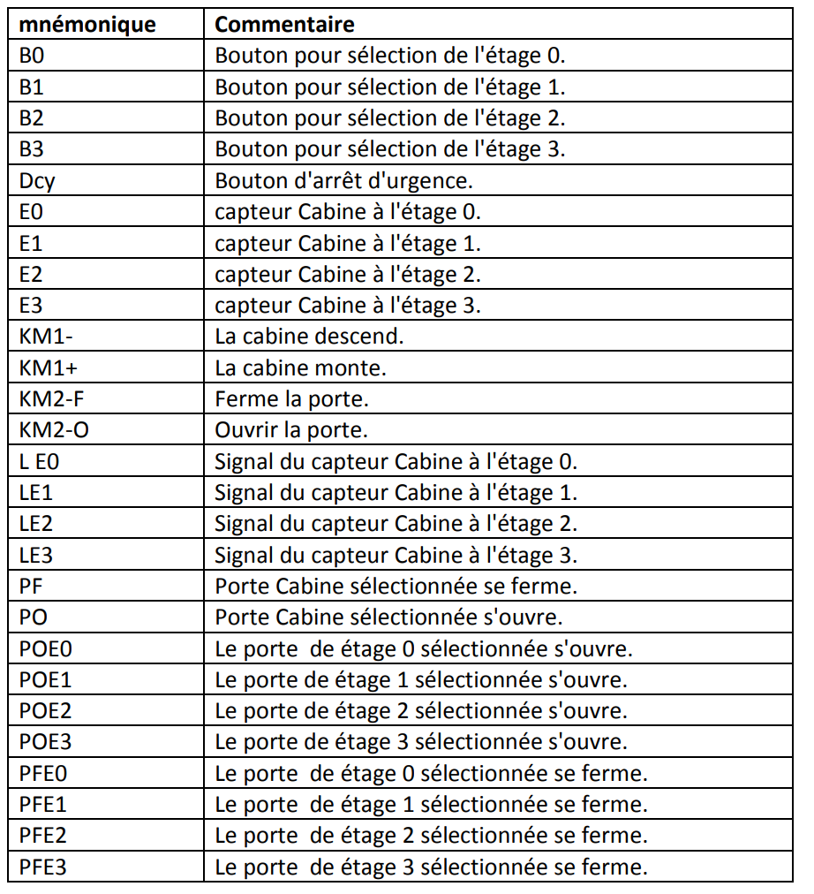
TableauVII.1 : Tableau mnémonique théorique.

VII.1.4. Diagramme grafcet de l’ascenseur :
    - Étape initiale :
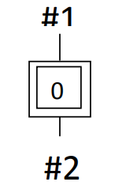
LES ETAPES

FigureVII-1 : étape initiale de l’ascenseur

    - Étape 0 :
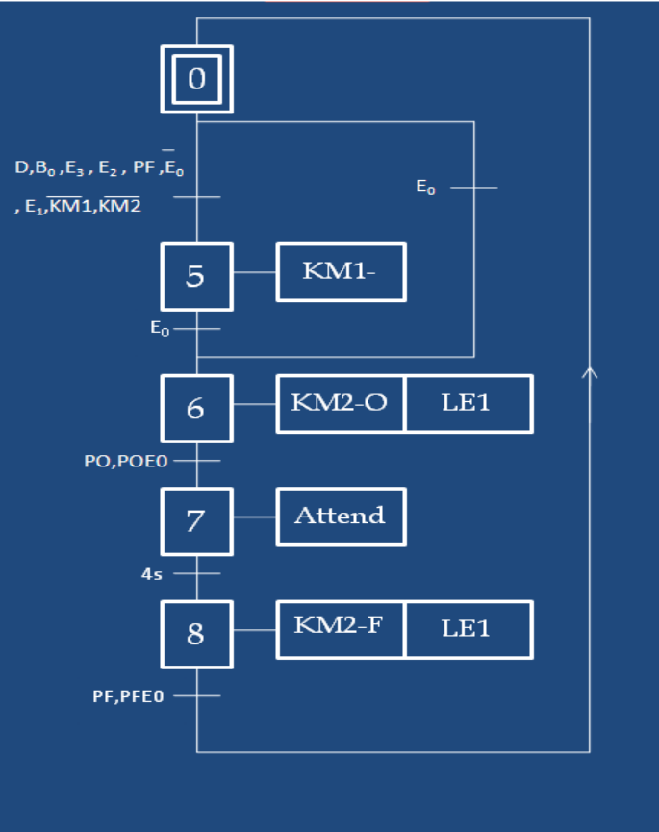

FigureVII-2 : l’étage 0 de l’ascenseur

    - Étape 1 :
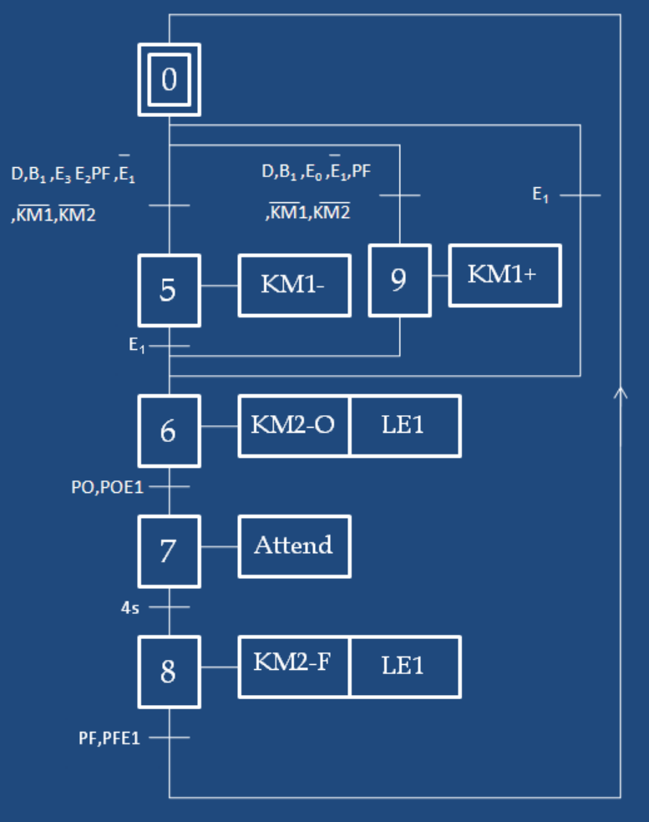

FigureVII-3 : l’étage 1 de l’ascenseur
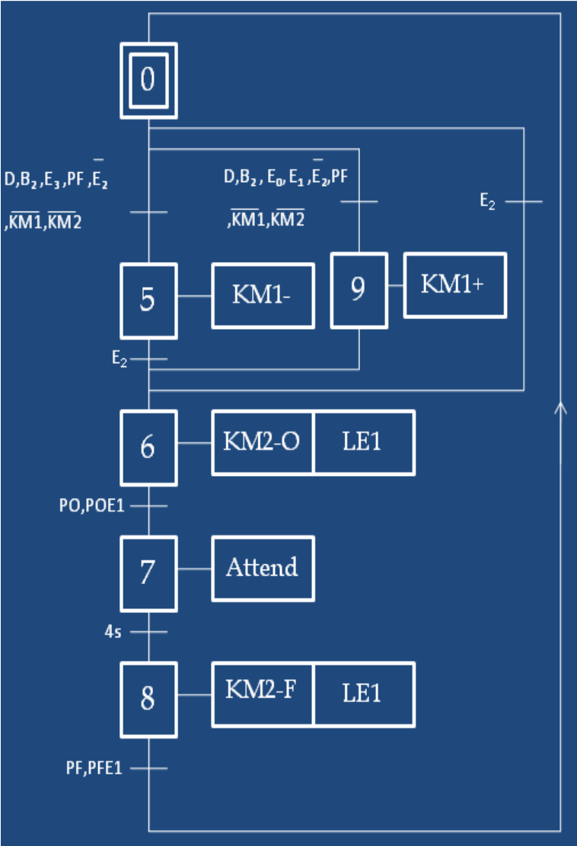
    - Étape2 :

FigureVII-4 : l’étage 2 de l’ascenseur
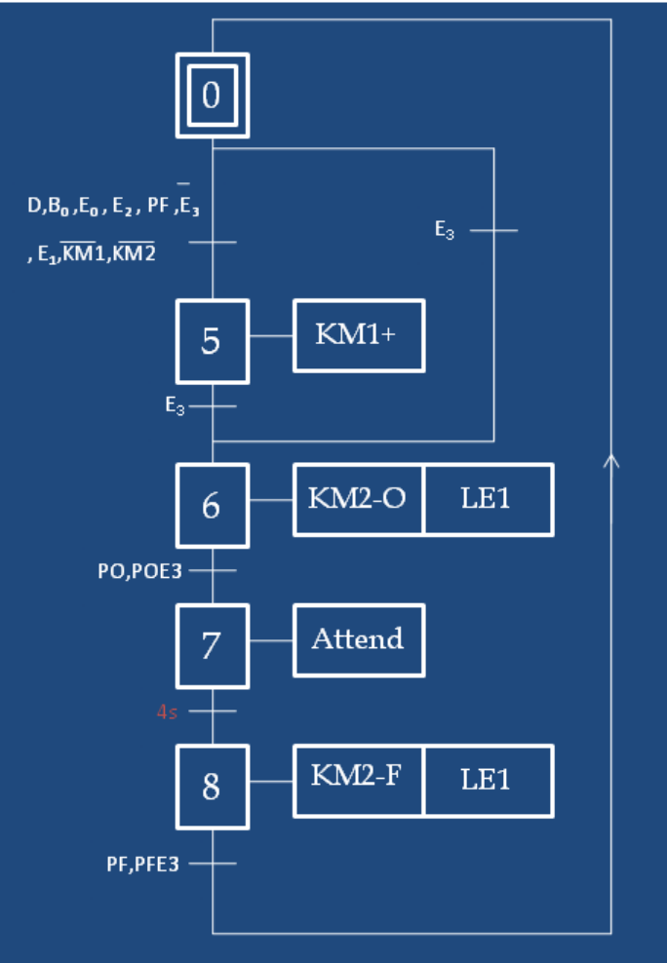
    - Étape3 :

FigureVII-5 : l’étage 3 de l’ascenseur

VII.2. LOGICIEL STEP7

VII.3.1. Description :
STEP 7 est le progiciel (un logiciel développé pour une utilisation dans un secteur particulier) de base pour la configuration et la programmation de systèmes d'automatisation SIMATIC. Il fait partie de l'industrie logicielle SIMATIC. Le progiciel de base STEP 7 existe en plusieurs versions :
- STEP 7-Micro/DOS et STEP 7-Micro/Win pour des applications autonomes simples sur SIMATIC S7- 200.
- STEP 7 pour des applications sur SIMATIC S7-300/400, SIMATIC M7-300/400 et SIMATIC C7 présentant des fonctionnalités supplémentaires :
  - Possibilité d'extension grâce aux applications proposées par l'industrie logicielle SIMATIC (voir aussi Possibilités d'extension du logiciel de base STEP 7).
  - Possibilité de paramétrage de modules fonctionnels et de modules de communication.
  - Forçage et fonctionnement multiprocesseur.
  - Communication par données globales.
- Transfert de données commandé par événement à l'aide de blocs de communication et de blocs fonctionnels.
- Configuration de liaisons

VII.2.2. Structure :
La programmation structurée permet la rédaction claire et transparente de programmes. Elle permet la construction d'un programme complet à l'aide de modules qui peuvent être échangés et/ou modifiés à volonté. Pour permettre une programmation structurée confortable, il faut prévoir plusieurs types de modules : les modules d'organisation (OB), de programmes (FB), fonctionnels (FC), de pas de séquences (SB), de données (DB). Les modules de programmes (FC) servent à subdiviser le programme en parties fonctionnelles et/ou orientées vers le "processus". Les modules de données (DB) contiennent des données variables, textes, valeurs de temporisations ou de comptage, résultats de calculs, etc. et sont accessibles et actualisables à tout moment. Les modules séquentiels (SB) sont spécialement utilisés pour effectuer des séquences selon Grafcet. Les paramètres d'entrées y seront les conditions d'avancement d'un pas de séquence et les paramètres de sorties, les ordres à exécuter lorsque ces conditions seront vérifiées. Les modules d'organisation (OB) sont, comme leur nom l'indique, utilisés pour l'organisation interne du programme et forment ainsi un moyen puissant et essentiel pour la programmation structurée. Ils servent par exemple au déroulement cyclique du programme principal, à l'exécution de programmes d'interruption par des fonctions d'alarmes ou de temps, ou par des fonctions diagnostic interne autant du point de vue hardware que software du système complet. Ce dernier point est surtout un élément essentiel pour des systèmes complexes. Ainsi, une chute de tension, une défectuosité des cartes d'entrées/sorties, un dépassement du temps de cycle, des erreurs d'adressage, etc. peuvent être détectés, signalés et la réaction du système suite à ces défauts, peut être librement programmée.
Les modules fonctionnels (FB) sont librement paramétrables spécialement conçus pour la standardisation de fonctions complexes et revenant souvent. S'il faut commander par exemple une cinquantaine de vannes à l'aide d'un automate, on ne programmera qu'une fois ce programme de commande et de surveillance de vannes avec des paramètres symboliques dans un module fonctionnel. Ensuite, on appellera 50 fois ce module dans le programme principal et à chaque fois on y adjoindra d'autres entrées et d'autres sorties étant donné le caractère de substituions des paramètres. En résumé on distingue plusieurs types de blocs :
    - Les blocs d’organisation : OB On retiendra principalement l'OB1 qui est examiné à chaque cycle d'automate. C'est donc à partir de ce bloc que l'on fera les appels aux différents blocs de programmes. L’OB100 et l’OB101 sont uniquement appelés au démarrage (respectivement à chaud et à froid). On y appellera donc les blocs traitant les initialisations.
    - Les fonctions : FC C’est dans ces blocs que l’on va mettre les instructions à exécuter. La numérotation est libre (de 0 à 255). Ces blocs n’ont pas de mémoire.
    - Les blocs de fonction : FB Ces blocs sont paramétrables. On peut passer des données en créant des DB d’instance associés à un seul FB pour le passage de paramètres. La numérotation est libre (de 0 à 255). Ils peuvent être très utiles pour réduire le code en créant des DB d'instance associés à un seul FB avec passage de paramètres.

VII.2.3 Fonctions systèmes SFC, les blocs fonctionnels systèmes SFB, les blocs fonctionnels de communication CFB.
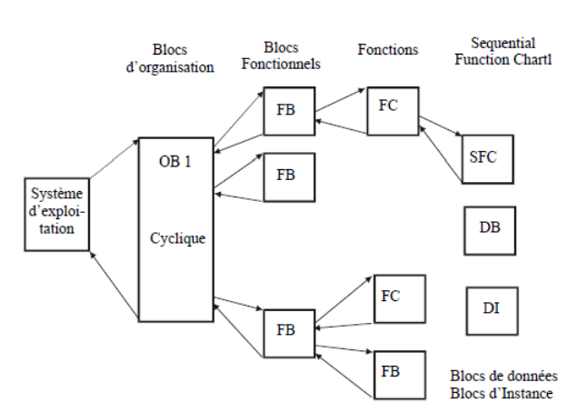

FigureVII-6 : Architecture des programmes en S7
Remarque :
Pour mettre plus de clarté dans un programme, on le découpe en plusieurs sections affectées chacune à une fonction technologique. On est donc amené à programmer différents blocs (FB ou FC). L'ordre chronologique d'appel et de traitement des différents blocs est défini dans le bloc d'organisation (OB 1). Chaque bloc ainsi appelé peut lui-même contenir une instruction de saut vers un autre bloc. A la fin de l'exécution du bloc ainsi appelé, le traitement se poursuit automatiquement au lieu de départ du saut. De cette manière, il est possible d'obtenir une "imbrication" de 15 blocs.

VII.3.4. Programmation commande d’ascenseur par grafcet dans STEP7 :
Ici, nous allons incorporer le précédent GRAFCET de l'ascenseur à l'aide du programme STEP7 avec le choix de la logique programmée.
Tableau VII.2 : Tableau mnémonique en STEP7.
Mnémonique | Opérande | Commentaire
BOT-ETAG0 | E 124.0 | Bouton pour sélection de l'étage 0
BOT-ETAG1 | E 124.1 | Bouton pour sélection de l'étage 1
BOT-ETAG2 | E 124.2 | Bouton pour sélection de l'étage 2
BOT-ETAG3 | E 124.3 | Bouton pour sélection de l'étage 3
DC | E 124.6 | Bouton d'arrêt d'urgence
ETAGE0 | E 125.0 | Capteur Cabine à l'étage 0
ETAGE1 | E 125.1 | Capteur Cabine à l'étage 1
ETAGE2 | E 125.2 | Capteur Cabine à l'étage 2
ETAGE3 | E 125.3 | Capteur Cabine à l'étage 3
KM1- | A 124.0 | La cabine descend
KM1+ | A 124.1 | La cabine monte
KM2-F | A 124.3 | Ferme la porte
KM2-O | A 124.2 | Ouvrir la porte
LED ETAG0 | A 125.0 | Signal du capteur Cabine à l'étage 0
LED ETAG1 | A 125.1 | Signal du capteur Cabine à l'étage 1
LED ETAG2 | A 125.2 | Signal du capteur Cabine à l'étage 2
LED ETAG3 | A 125.3 | Signal du capteur Cabine à l'étage 3
LED –attend | A 752.0 | LED –attend
PORT-F | E 125.5 | Porte Cabine sélectionnée se ferme
PORT-O | E 125.4 | Porte Cabine sélectionnée s'ouvre
PORT, E0-O | E 126.0 | La porte d’étage 0 sélectionnée s'ouvre
PORT, E2-O | E 126.1 | La porte d’étage 1 sélectionnée s'ouvre
PORT, E3-O | E 126.2 | La porte d’étage 2 sélectionnée s'ouvre
PORT, E0-F | E 126.3 | La porte d’étage 3 sélectionnée s'ouvre
PORT, E1-F | E 126.4 | La porte d’étage 0 sélectionnée se ferme
PORT, E2-F | E 126.5 | La porte d’étage 0 sélectionnée se ferme
PORT, E3-F | E 126.7 | La porte d’étage 0 sélectionnée se ferme

VII.3.5 Grafcet d’un ascenseur à 4 étages par Step 7 version 5.5
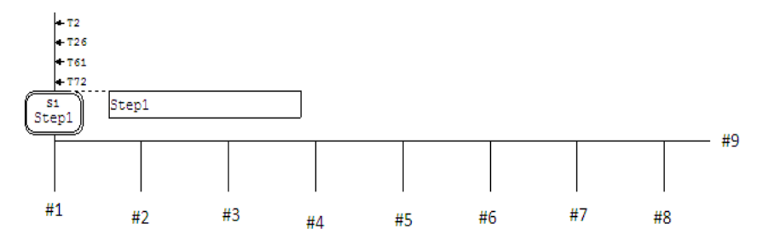
    - Étape initiale :

FigureVII-7 : GRAFCET d’étape initiale (par STEP7)
    - Étape 0 :
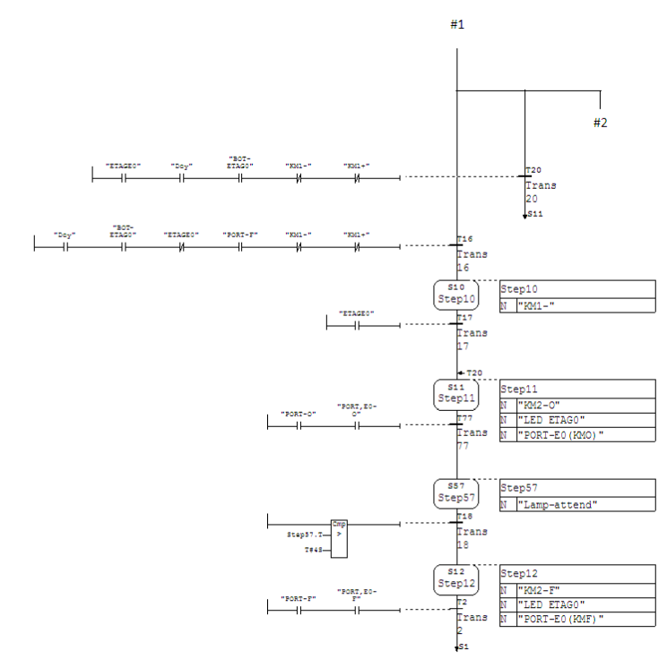

FigureVII-8 : GRAFCET d’étage 0 (par STEP7)
    - Étape1 :
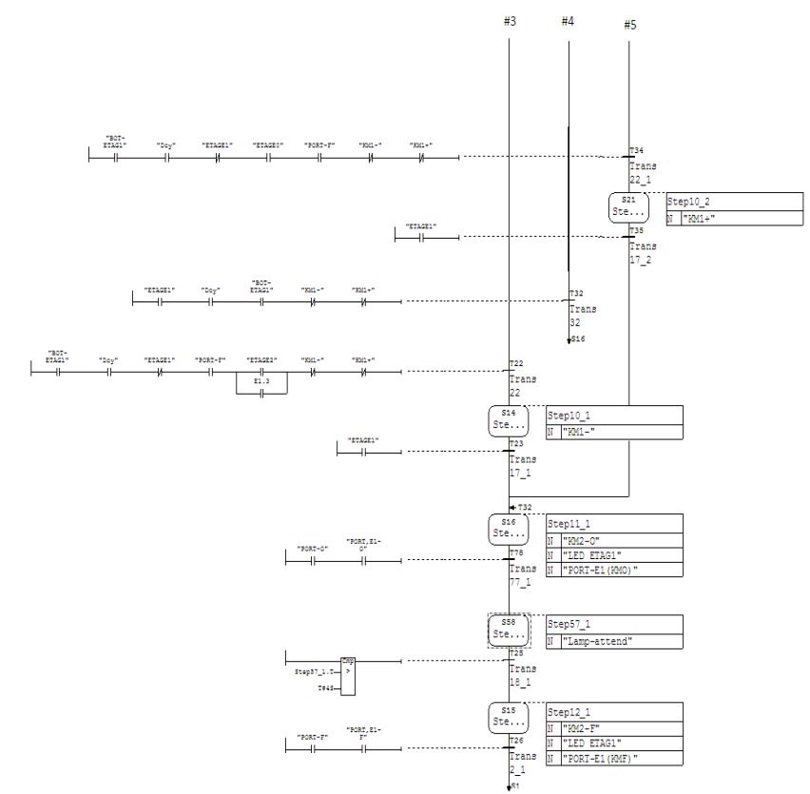

Figure VII-9 : GRAFCET d’étage 1 (par STEP7)

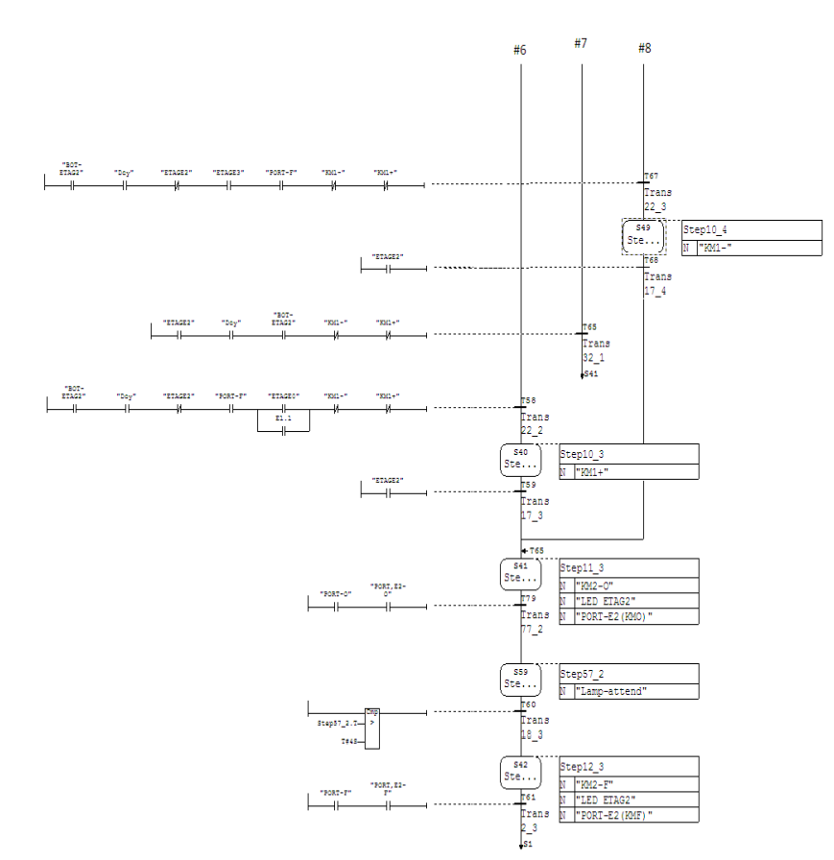
    - Étape2 :

FigureVII-10 : GRAFCET d’étage 2 (par STEP7)

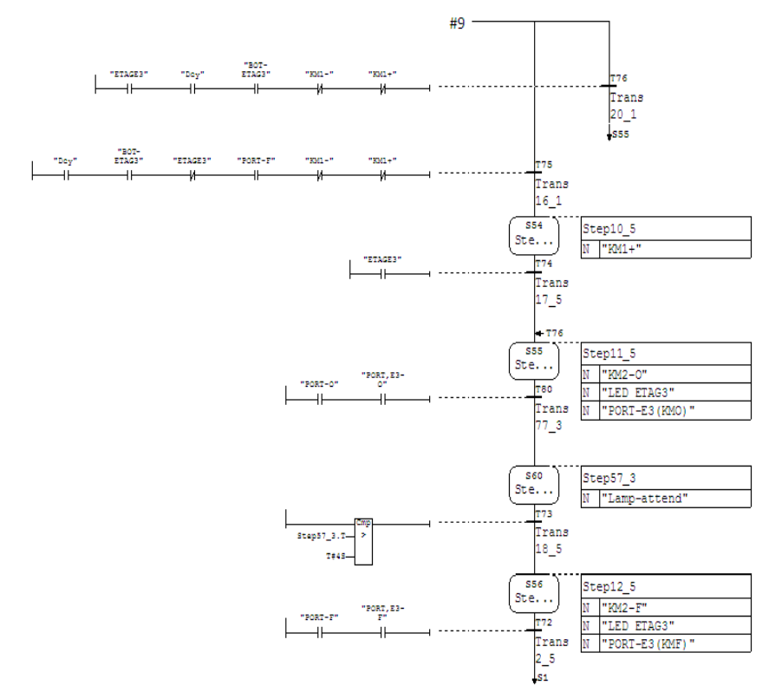
    - Étape3 :

VII.4 Conclusion :
Dans ce chapitre, nous avons développé un plan de contrôle pour un ascenseur de 4 étages utilisant le langage GRAFCET. Ce langage est le mieux adapté pour contrôler des systèmes complexes tels que des ascenseurs et autres.
Activités d’évaluation

- Décrire les actions à poser et leurs contenus pour traiter la situation
- Décrire les éléments qui constituent le cahier de charge pour un projet d’installation d’un API
Situation similaire à traiter

Décrire les actions à poser et leurs contenus pour :
- Dans une cabine d’un ascenseur où les Led de la cabine ne s’allument pas
- Comportement de l’ascenseur lorsqu’il y a 2 appels
- Si la cabine se trouve à l’étage central et est appelée à la fois à l’étage du bas et à l’étage du haut ;
- L’appui sur le bouton d’urgence.

Bibliographie

- Etude des automates programmables industriels (API) Mr ROIZOT Sébastien (BAC STI GE)
- Automates programmables industriels Mr Philippe LE BRUN (Décembre 1999)
- Les Automates Programmables Mr Hû Jean-Louis (18/12/2002)
- LES AUTOMATES PROGRAMMABLES INDUSTRIELS Mr Alain GONZAGA (7/11/2004)
- Automates Programmables Industriels Mr L. BERGOUGNOUX (POLYTECH' Marseille 2004-2005)
- '' ETUDE D'ASCENSEUR COMMANDE PAR AUTOMATE PROGRAMABLE '‘, Université sidi Mohammed ben Abdallah Fasse, Année universitaire : 2006/2007.
- sitelec.org/download.php ? filename=cours/automates...industriels.pdf.
- Alain GONZAGA, LES AUTOMATES PROGRAMMABLES INDUSTRIELS.
- Mémoire de Master ''Système de Contrôle Distribué (DCS) avec l'exploitation de l'automate programmable AC800 F (ABB) '', Université Mohamed Khider Biskra, Juin 2012.
- Mémoire de Master ''automatisation et réalisation à petite échelle (maquette) d’une chaine transporteuse de briques '', Université Hassiba Benbouali De Chlef, Juin 2016.
- AUTOMATISME, REPRODUCTION INTERDITE ASSOCIATION OUVRIERE DES COMPAGNONS DU DEVOIR DU TOUR DE France, FÉVRIER 2004.
- Cours Complet sur le Grafcet & Exercices Corrigés [8] : Sciences et Techniques Industrielles, Automatique et Informatique Industrielle Génie Mécanique – Terminale.
- SIEMENS SIMATIC Programmer avec STEP 7Manuel, Edition 03/2006 A5E00706945-01.
- ''AUTOMATISATION ET ROBOTISATION DE LA PRODUCTION '‘, UNIVERSITÉ DE LIÈGE, Année académique 2009-2010.
- Technologies de l’information et de la communication au cycle terminal de l’éducation de base, Edition 2022.
- Intelligence artificielle

ABRÉVIATIONS
- DAETP : Direction de l’Administration de l’Enseignement Technique et Professionnel
- ISPT : Institut Supérieur Pédagogique des Techniques Appliquées
- ISP : Institut Supérieur Pédagogique
- CCFE : Centre Congolais pour la Formation-Emplois
- OIF : Organisation Internationale de la Francophonie
- SADC : Southern African Development Community (Communauté de développement de l’Afrique australe)
- RDC : République Démocratique du Congo
- Ir : Ingénieur
- APC : Approche par Compétences
- API : Automate Programmable Industriel
- TP : Travaux Pratiques
- QCM : Questionnaire à Choix Multiples
- MPU : MicroProcessor Unit (Unité Microprocesseur)
- CPU : Central Processing Unit (Unité Centrale de Traitement)
- UAL : Unité Arithmétique et Logique
- ALU : Arithmetic and Logic Unit (équivalent anglais de UAL)
- RAM : Random Access Memory (Mémoire vive)
- ROM : Read Only Memory (Mémoire morte)
- EEPROM : Electrically Erasable Programmable Read Only Memory (Mémoire morte programmable effaçable électriquement)
- EPROM : Erasable Programmable Read Only Memory (Mémoire morte programmable effaçable par UV)
- EAROM : Electrically Alterable Read Only Memory (Mémoire morte partiellement effaçable électriquement)
- VLSI : Very Large Scale Integration (Intégration à grande échelle)
- GPU : Graphics Processing Unit (Processeur graphique)
- TPU : Tensor Processing Unit (Processeur spécialisé en IA de Google)
- RISC-V : Reduced Instruction Set Computer – Version V (Architecture ouverte simplifiée)
- MINEPSP : Ministère de l’Enseignement Primaire, Secondaire et Professionnel
- PEQPESU : Projet d’Éducation de la Qualité pour l’Équité et la Performance du Système éducatif en RDC
- ST Foundation : Fondation de la firme STMicroelectronics
- TOR : Tout ou Rien
- PO : Partie Opérative
- PC : Partie Commande
- IHM : Interface Homme-Machine
- PLC : Programmable Logic Controller (équivalent anglais de l’API)
- GRAFCET : Graphe Fonctionnel de Commande Étapes-Transitions
- UTE : Union Technique de l’Électricité
- AFCET : Association Française pour la Cybernétique Économique et Technique

Abréviation | Signification
LD | Load – Charger une donnée (mise en mémoire de l’instruction ou du contact)
AND | Opération logique « ET » (l’instruction suivante est exécutée seulement si les conditions précédentes et actuelles sont vraies)
OR | Opération logique « OU » (l’instruction suivante est exécutée si l’une des conditions est vraie)
ST | Store – Stocker une donnée (mémoriser le résultat de l’opération en sortie)
JMP | Jump – Sauter à une autre adresse de programme
RET | Return – Retour à l’adresse précédente après un saut ou sous-programme
END | Fin du programme (arrêt de la séquence d’instructions)
MOV | Move – Déplacer (copier) une donnée d’une zone mémoire à une autre
MOVB | Move Byte – Déplacer une donnée sur un octet
SET | Mise à 1 d’un bit (forçage en « Vrai »)
RST | Reset – Réinitialisation, mise à 0 d’un bit
OUT | Commande une sortie (activation d’un relais, voyant, moteur…)
CMP | Compare – Comparer deux valeurs (ex. A = B, A > B, A < B)
INC | Increment – Incrémenter une valeur (ajouter +1)
DEC | Decrement – Décrémenter une valeur (soustraire –1)
SUB | Subtract – Soustraction
ADD | Addition
MUL | Multiplication
DIV | Division
NOP | No Operation – Aucune opération (utilisé comme pause ou synchronisation)

TABLE DES MATIERES

Remerciements 1
Avant‐propos 7
Préface 10
BIOGRAPHIE DE L’AUTEUR Erreur ! Signet non défini.
CONTENU DU MODULE 23
Niveau 3 23
Niveau 4 23
ETUDES DES AUTOMATES PROGRAMMABLES INDUSTRIELS 28
Description et étude des automates programmables industriels 31
I.1 NOTIONS INTRODUCTIVES 31
I.1.1 Historique : 31
I.1.2 Définition : 34
I.2 FONCTIONNEMENT DE L’API 38
I.2.1 Surveillance des entrées 38
I.2.3 Contrôle de sortie 38
I.3.1 Tout ou rien (T.O.R.) : 39
I.3.2 Analogique : 39
I.4.1 La partie opérative (PO) : 40
I.4.2 La partie commande (PC) : 42
I.5 LE CAHIER DES CHARGES : 43
I.6 DIFFERENTS TYPES D’AUTOMATES PROGRAMMABLES INDUSTRIELS 43
1.6.1 Automate de type compact : 44
1.6.2 LES Automates de type modulaire : 44
ARCHITECTURE INTERNE D’UN AUTOMATE PROGRAMMABLE INDUSTRIEL 48
II.0 INTRODUCTION 51
II.1. DESCRIPTION : 52
II.1.1 Le processeur : 54
II.1.3 Les interfaces et les cartes d'Entrées / Sorties : 61
INSTALLATION DES AUTOMATES PROGRAMMABLES INDUSTRIELS 72
INSTALLATION DES A.P.I 75
III.1. Alimentation de l’automate 75
III.1.1 Alimentations des entrées/sorties de l’automate : 77
III.1.2 Alimentations des sorties d’automate : 79
III.2 LES DIFFERENTS VOYANTS D’UN AUTOMATE 79
II.2.1 Les informations système : 79
III.2 CABLAGE DES AUTOMATES 80
III.2.1 CABLAGE DES AUTOMATES DE TYPES COMPACT 80
III.2.2 Câblage des automates de types modulaires 83
RÉSEAUX D'AUTOMATES 92
RÉSEAUX D'AUTOMATES 95
IV.1 Principe 95
IV.2 Bus de terrain 96
IV.2.1 Avantages des bus de terrain : 97
IV.2.2 Inconvénients des bus de terrain : 97
IV.3. Différents types de réseaux d'automates : 98
IV.3.1. Réseau en étoile : 98
IV.3.2. Réseau en anneau : 98
IV.3.3 Réseau hiérarchisé : 99
REPARATION DES AUTOMATES 106
V.0 INTRODUCTION 106
V.1 Quelques règles de maintenance des API 106
V.2 Liste de contrôle de maintenance de l'automate 108
V.3 Mise en œuvre et diagnostic d’un API : 113
V.3.1: Vérification du fonctionnement 113
VII.4 Risques des A.P.I 114
V.5 : Recherche des dysfonctionnements 117
V.5.1 Méthode de vérification du câblage d'une entrée à masse commune : 119
V.6 les principales applications des API 121
V.7 Quelques A.P.I courant sur le marché 127
PROGRAMMATION DES AUTOMATES PROGRAMMABLES INDUSTRIELS. 132
PROGRAMMATION DES AUTOMATES 135
VI.0. Introduction : 135
VI.1 LES LANGAGES DE PROGRAMMATION 136
VI.1.1 Langage GRAFCET : 136
VI.1.1.1 Définition : 136
VI.1.1.2. Domaine d'application : 136
VI.1.1.4 Principe du grafcet : 137
VI.1.2 Langage CONTACT (LADDER) : 141
VI.1.2.2 Les symboles utilisés : 141
VI.1.2.3 Les blocs fonctionnels (Les circuits séquentiels) : 142
VI.1.2.4 Règles d’évolution d’un réseau de contacts : 145
VI.1.3. Langage LISTE : 146
VI.1.3.1 Définition : 146
VI.1.3.2 Les instructions de base : 146
VI.1.3.3 Programmation des blocs fonction : 148
VI.1.3.4. Structure d’une phrase : 149
VI.1.3.5. Règles d’exécution d’un réseau : 150
VI.1.4. Langage LOGIGRAMME : 150
VI.1.4.0 Définition : 150
VI.1.4.1. Les symboles utilisés : 151
VI.1.4.2 Priorités d’exécution du programme : 154
VI.2 LES OBJETS DU LANGAGE LOG: 154
VI.3. Structure d’un programme LOG : 155
Conclusion : 155
APPLICATION A LA PROGRAMMATION DE L’ASCENSEUR 159
VII.0. Introduction : 162
VII.1. L’ascenseur : 162
VII.1.1. Définition : 162
VII.1.2. Description : 162
VII.1.3. Cahier de charge : 163
TableauVII.1 : Tableau mnémonique théorique. 165
VII.1.4. Diagramme grafcet de l’ascenseur : 166
VII.2. LOGICIEL STEP7 171
VII.3.1. Description : 171
VII.2.2. Structure : 172
VII.2.3 Fonctions systèmes SFC, les blocs fonctionnels systèmes SFB, les blocs fonctionnels de communication CFB. 174
VII.3.4. Programmation commande d’ascenseur par grafcet dans STEP7 : 175
VII.3.5 Grafcet d’un ascenseur à 4 étages par Step 7 version 5.5 176
VII.4 Conclusion : 181
Bibliographie 183
ABRÉVIATIONS 186



